**PENERAPAN KODE ETIK FOTO JURNALISTIK PADA BERITA HUKUM DAN KRIMINAL DI MEDIA SUMEKS.CO**



**SKRIPSI**

**Diajukan Untuk Memenuhi Sebagai Salah Satu Syarat Guna Memperoleh Gelar Sarjana Sosial (S.Sos) Dalam Ilmu Dakwah dan Komunikasi Jurusan Jurnalistik**

**OLEH :**

**Juan Muliawan Fatrin**

**NIM : 1930503085**

**PROGRAM STUDI JURNALISTIK**

**FAKULTAS DAKWAH DAN KOMUNIKASI**

**UNIVERSITAS ISLAM NEGERI RADEN FATAH PALEMBANG**

**TAHUN 2023**

# NOTA PERSETUJUAN PEMBIMBING

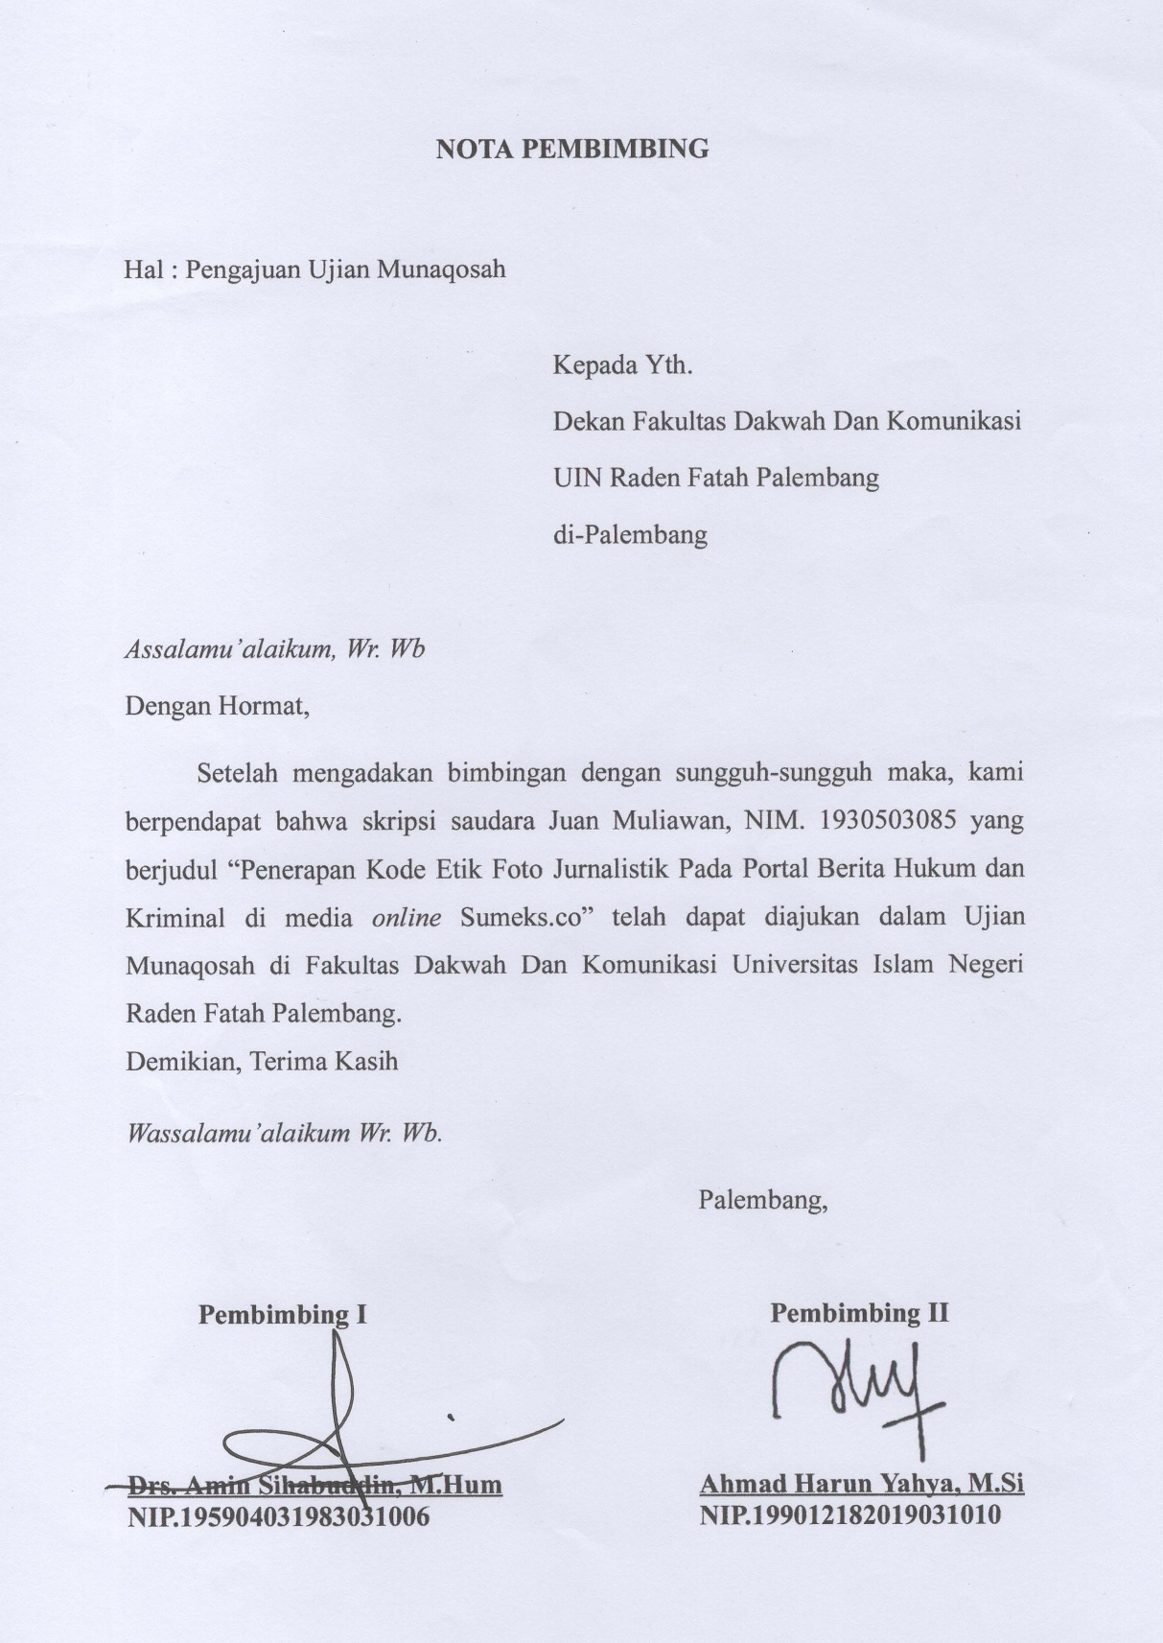

**HALAMAN PENGESAHAN SKRIPSI**

Nama : Juan Muliawan Fatrin

NIM : 1930503085

Jurusan : Jurnalistik

Judul : Penerapan Kode Etik Foto Jurnalistik Pada Berita Hukum dan Kriminal di Media Sumeks.co

Telah dimunaqasyahkan dalam sidang terbuka Fakultas Dakwah dan Komunikasi UIN Raden Fatah Palembang pada:

Hari / Tangggal : Selasa, 27 Juni 2023

Tempat : Ruang Sidang Munaqasyah Lantai 4 Fakultas Dakwah dan Komunikasi UIN Raden Fatah Palembang

Dan telah diterima sebagai salah satu syarat untuk memperoleh Gelar Sarjana Program Strata I (SI) pada Jurusan Jurnalistik.

Palembang, 2023

**DEKAN,**

**Dr. Achmad Syarifuddin, M.A**

**NIP. 197311102000031003**

**TIM PENGUJI**

**KETUA, SEKRETARIS,**

**Drs. Aliasan, M.Pd.I Jufrizal, M.A**

**NIP. 196108281991011001 NIP. 198506262020121009**

**PENGUJI I, PENGUJI II,**

**Sumaina Duku, S,IP M,SI Jufrizal, M.A**

**NIP. 198201162009122002 NIP. 198506262020121009**

# PERNYATAAN

Yang bertanda tangan di bawah ini:

Nama : Juan Muliawan Fatrin

NIM : 1930503085

Tempat & tanggal lahir : Palembang, 11 Juni 2001

Jurusan : Jurnalistik

Fakultas : Dakwah dan Komunikasi

Judul Skripsi : **Penerapan Kode Etik Foto Jurnalistik Pada Berita Hukum dan Kriminal di Media Sumeks.co**

Menyatakan dengan sesungguhnya, bahwa:

1. Seluruh data, informasi, interpretasi, pembahasan dan kesimpulan yang disajikan dalam skripsi ini kecuali yang disebutkan sumbernya adalah merupakan hasil pengamatan, penelitian, pengolahan serta pemikiran saya dengan pengarahan pembimbing yang ditetapkan.
2. Skripsi yang saya tulis ini adalah asli dan belum pernah diajukan untuk mendapatkan gelar akademik, baik di fakultas dakwah dan komunikasi uin raden fatah Palembang maupun di perguruan tinggi lainnya.

Demikian pernyataan ini dibuat dengan sebenar-benarnya dan apabila dikemudian hari ditemukan adanya bukti ketidakbenaran dalam pernyataan tersebut diatas, maka saya bersedia menerima sanksi akademis berupa pembatalan akademik yang saya peroleh melalui pengajuan skripsi ini.

Palembang, 2023

Yang membuat pernyataan,

Juan Muliawan Fatrin

NIM. 1930503085

# MOTTO

**“Kamu Tidak Akan Gagal Jika Terus Mencoba, Kamu Tidak Akan Tumbang Jika Terus Tumbuh, Berusahalah Sebaik Mungkin”**

**-Juan Muliawan**

**PERSEMBAHAN**

**SKRIPSI INI SAYA PERSEMBAHKAN UNTUK KELUARGA SAYA TERUTAMA UNTUK KEDUA ORANG TUA SAYA YANG SELALU MEMBERIKAN DUKUNGAN SERTA DOA TANPA HENTI.**

# KATA PENGANTAR

Alhamdulilah, puji syukur tak henti-hentinya penulis haturkan kepada Allah SWT, Dzat Yang Maha Agung yang telah memberikan rahmat dan karunia-Nya tak terhingga yang senantiasa diberikan kepada hamba-Nya, sehingga penulis dapat menyelesaikan skripsi ini. Dan tak lupa pula Shalawat berangkai salam senantiasa kita curahkan kepada Nabi besar Nabi Muhammad SAW, sang jurnalis sejati yang membawa kebenaran bagi umatnya dan membawa kita dari zaman kegelapan menuju zaman yang terang benderang karena cahaya keimanannya beserta para keluarga, sahabat dan pengikutnya.

Alhamdulilah dengan usaha, kerja keras serta doa akhirnya penulis dapat menyelesaikan skripsi dengan judul **“Penerapan Kode Etik Foto Jurnalistik Pada Berita Hukum Dan Kriminal Di Media Sumeks.co”**. Namun penulis menyadari sepenuhnya bahwa proses terselesainya skripsi ini dari bantuan berbagai pihak yang telah membantu, mendoakan, membimbing, serta memberikan motivasi kepada penulis.

Terselesainya skripsi ini, sungguh anugerah terindah yang penulis rasakan. Namun anugerah tersebut tidak akan tercapai tanpa adanya proses dan dukungan, baik moril maupun materiil. Maka untuk itulah, penulis ingin mengucapkan banyak terima kasih kepada semua pihak terkait yang telah membantu penulis dalam menyelesaikan skripsi ini. Secara khusus penulis haturkan terima kasih kepada:

1. Ibu Prof. Dr. Nyayu Khodijah, S.Ag., M.Si. Selaku Rektor Universitas Islam Negeri Raden Fatah Palembang.
2. Bapak Dr. Achmad Syarifudin, S.Ag, MA Selaku Dekan Fakultas Dakwah dan Komunikasi Universitas Islam Negeri Raden Fatah Palembang yang telah memberi peningkatan akademik di lingkungan Fakultas Dakwah dan Komunikasi.
3. Ibu Dr. Nurseri Hasnah Nastion, M. Ag selaku Ketua Program Studi Jurnalistik yang selalu mendukung dan memberi pengarahan yang baik dalam proses pembuatan skripsi ini.
4. Bapak Jufrizal, M.A selaku Sekretaris Program Studi Jurnalistik yang membimbing dalam pembuatan judul dan proposal skripsi serta selalu memberi pengarahan yang baik dalam proses pembuatan skripsi ini.
5. Ibu Indrawati, SS, M.Pd. selaku Penasehat Akademik yang selalu memberikan motivasi dan arahan selama penulis menempuh pendidikan.
6. Bapak Drs. M Amin Sihabudin, M.Hum selaku pembimbing pertama yang senantiasa meluangkan waktunya serta memberikan banyak masukkan hingga penyelesaian skripsi ini.
7. Bapak Ahmad Harun Yahya, M.Si. selaku pembimbing kedua yang dengan tulus dan sabar memberikan arahan dalam penyelesaian skripsi ini.
8. Bapak dan Ibu dosen Fakultas Dakwah dan Komunikasi Universitas Islam Negeri Raden Fatah Palembang yang telah memberikan ilmu selama menempuh pendidikan.
9. Media Online Sumeks.co yang telah memberikan izin untuk melakukan penelitian dan telah banyak membantu kelancaran penelitian skripsi
10. Kedua orang tuaku tercinta, Ayahanda dan Ibunda yang terus menerus mendoakan anaknya dan memberikan dukungan semangat maupun materil sehingga penulis bisa menyelesaikan skripsi ini.
11. Pak Randicha yang selalu memberikan arahan dan bimbingan, motivasi serta semangat, yang menjadi panutan dan telah banyak membantu dalam masa perkuliahan yang tidak akan pernah dilupakan.
12. Teman seperjuanganku, Riko Saputra, Opal Yusnata, Muhammad Budi, Jona Agung dan Muhammad Febrian terima kasih selalu menemani masa-masa kuliah dan menjadi teman yang selalu support, menjadi tempat berkeluh kesah, canda dan tawa.
13. Organisasiku Lensa Fatwa serta Laboratorium Terpadu Fakultas Dakwah Dan Komunikasi sebagai rumah berteduh, tempat singgah ternyaman di kampus UIN Raden Fatah Palembang.

Dengan segenap ketulusan dan keikhlasan dari lubuk hati yang paling dalam, penulis mendoakan semoga segala bantuan, dukungan, bimbingan, do’a, semangat serta perhatian yang telah diberikan semoga mendapatkan kebaikan yang setimpal dibalas oleh Allah SWT.

Akhirnya penulis menyadari skripsi ini jauh dari kesempurnaan, bahkan masih jauh untuk dapat dikategorikan penulisan ilmiah yang baik dan benar untuk itulah penulis sangatlah mengharapkan kritikan dan saran yang konstruktif guna perkembangan kemajuan penulis selanjutnya. Semoga skripsi ini memberikan kontribusi yang berrati bagi mahasiswa UIN Raden Fatah Palembang dan sekitarnya.

Palembang, 2023

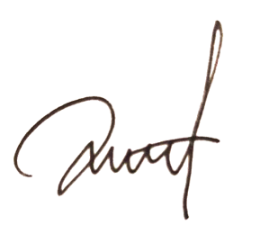 Penulis,

Juan Muliawan Fatrin

NIM : 1930503085

# DAFTAR ISI

NOTA PERSETUJUAN PEMBIMBING ii

PERNYATAAN iii

MOTTO iv

KATA PENGANTAR v

DAFTAR ISI viii

DAFTAR GAMBAR x

DAFTAR TABEL xi

ABSTRAK xii

ABSTRACT xiii

BAB I PENDAHULUAN 1

A. Latar Belakang Masalah 1

B. Rumusan Masalah 5

C. Batasan Masalah 5

D. Tujuan Penelitian 6

E. Manfaat Penelitian 6

F. Sistematika Penulisan 6

BAB II TINJAUAN TEORI 8

A. Tinjauan Pustaka 8

B. Landasan Teori 10

C. Hipotesis Penelitian 21

D. Kerangka Teori 22

BAB III METODOLOGI PENELITIAN 29

A. Pendekatan Penelitian 29

B. Setting dan Subjek Penelitian 29

C. Sumber dan Jenis Data 30

D. Metode Pengumpulan Data 31

E. Metode Analisis Data 33

BAB IV HASIL DAN PEMBAHASAN 34

A. Gambaran Umum Lokasi Penelitian 34

B. Pembahasan 52

BAB V PENUTUP 72

A. Kesimpulan 72

B. Saran 73

DAFTAR PUSTAKA 74

LAMPIRAN 77

# DAFTAR GAMBAR

Gambar 4.1 28

Gambar 4.2 31

Gambar 4.3 54

Gambar 4.4 55

Gambar 4.5 56

Gambar 4.6 59

Gambar 4.7 60

Gambar 4.8 61

Gambar 4.9 62

Gambar 4.10 63

Gambar 4.11 64

Gambar 4.12 64

Gambar 4.13 65

# DAFTAR TABEL

Tabel 4.1 37

Tabel 4.2 38

Tabel 4.3 38

Tabel 4.4 39

Tabel 4.5 39

Tabel 4.6 39

Table 4.7 39

Table 4.8 40

Table 4.9 40

Table 4.10 41

Tabel 4.11 41

# ABSTRAK

Penelitian ini dilatarbelakangi oleh permasalahan fotografi jurnalistik yang melanggar standar yang diatur dalam Kode Etik Fotografer. Mengetahui bagaimana Sumeks.co menerapkan Kode Etik dalam Berita Hukum dan Pidana Foto merupakan tujuan utama dari penelitian ini. Metodologi kualitatif digunakan untuk penelitian ini. Data dikumpulkan melalui wawancara, observasi, dan catatan tertulis, yang semuanya merupakan sumber primer dan sekunder. Reduksi data, penyajian data, verifikasi data, dan pemeriksaan keabsahan data merupakan pendekatan analisis data tambahan. Penulis menggunakan metodologi kualitatif yang didasarkan pada analisis semiotik Charles Sanders Peirce untuk penelitian ini. Sebaliknya, penelitian kualitatif bergantung pada peneliti itu sendiri sebagai perangkat pengumpulan data primer untuk menilai keadaan alam, manusia, aktivitas, dan catatan tertulis juga menjadi bagian dari penyelidikan ini. Sumber data manusia meliputi wawancara, observasi, dan dokumen, yang semuanya mengandalkan perkataan dan perbuatan orang-orang nyata. Pengambilan snowball sampling digunakan dan penulis dapat mengumpulkan lebih banyak informasi untuk mengisi kekosongan data. Berdasarkan temuan tersebut, terlihat jelas bahwa sebagian besar pandangan jurnalis tentang bagaimana seharusnya Kode Etik Jurnalistik diterapkan bertentangan dengan peraturan yang diatur di dalamnya. Demikian pula, Kode Etik Jurnalistik mengatur perilaku jurnalis dan media terkait penggunaan foto dalam pemberitaan. Seperti halnya media online lainnya, Sumeks.co akan berupaya untuk mematuhi Kode Etik Foto Jurnalistik dalam setiap pemberitaannya. Namun, hal ini lebih mudah diucapkan daripada dilakukan, mengingat sifat Kode Etik itu sendiri dan sulitnya koordinasi antara wartawan di lapangan dan editor pemberitaan. Selain itu juga melihat bagaimana foto portal media Sumeks.co pada sosial media lainnya seperti Instagram, Facebook, dan Twitter.

***Kata kunci :****, Berita Hukum dan Kriminal, Foto Jurnalistik, Media Online Sumeks.co, Penerapan Kode Etik*

# ABSTRACT

This research is motivated by the problem of journalistic photography that violates the standards set out in the Photographer's Code of Ethics. Knowing how Sumeks.co implements the Code of Ethics in Legal News and Photo Crime is the main objective of this research. A qualitative methodology was used for this study. Data was collected through interviews, observation, and written notes, all of which are primary and secondary sources. Data reduction, data presentation, data verification, and data validation checks are additional data analysis approaches. The author uses a qualitative methodology based on Charles Sanders Peirce's semiotic analysis for this study. In contrast, qualitative research relies on the researcher himself as the primary data collection tool to assess nature, people, activities, and written records are also part of this investigation. Sources of human data include interviews, observations, and documents, all of which rely on the words and deeds of real people. Snowball sampling was used and the writer was able to gather more information to fill in the data gaps. Based on these findings, it is clear that most of the views of journalists about how the Journalistic Code of Ethics should be applied are contrary to the regulations stipulated therein. Likewise, the Journalistic Code of Ethics regulates the behavior of journalists and the media regarding the use of photographs in reporting. As with other online media, Sumeks.co will strive to comply with the Photojournalism Code of Ethics in all its reporting. However, this is easier said than done, given the nature of the Code of Conduct itself and the difficulty of coordination between journalists in the field and news editors. In addition, also see how the Sumeks.co media portal photos on other social media such as Instagram, Facebook, and Twitter.

**Keyword :** *Implementation of the Code of Ethics, Legal and Crime News, Online Media Sumeks.co, Photojournalism*

## BAB I PENDAHULUAN

### Latar Belakang Masalah

Dewasa ini informasi sangat dibutuhkan seiring dengan canggihnya teknologi komunikasi. Aplikasi yang semakin canggih kini pada dasarnya mengajarkan manusia untuk memperoleh informasi secara cepat, mudah efektif, dan akurat. Media Komunikasi memegang peranan penting bagi kehidupan manusia, tidak hanya cetak dan elektronik namun juga *online*. Adapun komunikasi secara sederhana dapat didefinisikan sebagai proses penyampaian pesan oleh komunikator kepada komunikan.[1]

Dalam ranah teknologi informasi, masyarakat tradisional masih mengandalkan proses penulisan surat yang lamban dan melelahkan untuk menyampaikan komunikasi mereka, yang mengakibatkan keterlambatan yang signifikan dalam menerima informasi. Sementara itu, belakangan ini smartphone bermunculan dengan berbagai fitur yang disematkan di dalamnya, sehingga mempermudah komunikasi pesan dan bertukar informasi secara cepat tanpa membutuhkan waktu yang lama.

Semakin canggih teknologi komunikasi maka munculah media *online*. Keberhasilan media *online* saat ini mengarahkan pelaku pers untuk ikut berkiprah dimedia *online*, seperti telah muncul Jurnalistik *online*. Jurnalistik dipahami sebagai proses peliputan, penulisan, dan penyebarluasan infomasi aktual atau berita melalui media massa.[2]

Di dalam suatu berita selain terdapat tulisan yang menjelaskan atau menginformasikan kepada khalayak, selain itu juga terdapat foto dari kejadian tersebut yang ikut mendukung dalam menjelaskan suatu kejadian yang sedang terjadi yang memiliki nilai-nilai berita didalamnya yang biasa dikenal dengan foto Jurnalistik. Membahas foto Jurnalistik tidak bisa dilepaskan dari media massa karena perkembangan media masssa, baik cetak, elektronik, maupun online, memicu setiap orang untuk membuat dan mendapatkan foto yang bagus dari media pilihannya. Foto Jurnlistik juga mendukung membuat pembaca tertarik dalam membaca suatu berita.

Foto Jurnalistik berhubungan dengan keaktualan karena dapat menentukan nilai beritanya, semakin aktual suatu berita, semakin tinggi nilai beritanya. Namun dalam menyiarkan foto kepada publik hal ini memiliki beberapa peraturan ataupun Kode Etik yang mengatur, seperti beberapa hak pokok individu yang dilindungi undang-undang dan hukum yang sangat prinsipil untuk melindungi seseorang antara lain, yaitu gangguan atas pengambilan foto dimana hak privasi seseorang memang diperlukan. Penggunaan foto untuk kepentingan sebuah produk tertentu yang sepihak sehingga menyebabkan seseorang terlihat buruk, dan pengambilkan foto yang memang terjadi akan tetapi foto tersebut bersifat pribadi atau bisa memalukan seseorang

Kata "portal berita web" atau hanya "situs web" biasa digunakan dalam jurnalistik *online*. Sebuah situs web, dengan sendirinya, didefinisikan sebagai kumpulan halaman yang menampilkan informasi data teks, gambar diam atau bergerak, data animasi, suara, video, atau gema dari semua ini. Halaman-halaman ini statis dan membuat urutan bangunan yang saling terkait, yang masing-masing terhubung ke jaringan halaman atau dengan istilah tautan.[3]

Sejalan dengan ketentuan pasal 2 Undang-Undang Pers Nomor 40 Tahun 1999, yang menyebutkan bahwa perusahaan pers adalah Badan Hukum Indonesia yang bertugas menyelenggarakan usaha pers seperti perusahaan media cetak, media elektronik, dan kantor berita serta perusahaan media lainnya, perusahaan pers adalah badan usaha Indonesia yang menyelenggarakan usaha pers, akuisisi Surat Izin Usaha Penerbitan Pers (SIUPP) sangat berperan dalam pengembangan berbagai web portal berita. Hal itu dilakukan agar memudahkan penyebaran berita di internet.

Dalam sebuah pemberitaan media *online*, Selain materi tertulis yang menjelaskan atau mengedukasi masyarakat umum, ada juga foto-foto peristiwa yang mendukung mengartikan tentang peristiwa yang saat ini sedang berlangsung serta mengandung unsur berita di dalamnya. Praktek ini umumnya sering disebut sebagai *photo journalist* atau foto jurnalistik. Selain itu, ada tulisan yang menjelaskan atau menginformasikan kepada masyarakat. Tidak mungkin membahas jurnalisme foto terlepas dari media massa karena menjamurnya segala bentuk media massa cetak, elektronik, dan *online* telah menginspirasi setiap orang untuk mengambil foto yang bagus dan mendapatkan foto yang bagus dari outlet media yang mereka pilih. Penggunaan foto jurnalistik adalah metode lain yang membantu pemirsa menjadi tertarik pada informasi berita.

Saat ini sedang dihadirkan sebagai produk sampingan dari foto jurnalistik, yang dapat diartikan sebagai praktik melakukan kegiatan jurnalistik melalui media foto. Tujuan foto yang dianggap sebagai foto jurnalistik adalah sebagai pelengkap visual dari isi berita tertulis yang dimuat di media cetak dan internet. Ketika sebuah foto yang diambil oleh seorang jurnalis diterbitkan dengan sendirinya sebagai sebuah berita, itu dikenal sebagai gambar berita yang disertai dengan keterangan. Istilah ini digunakan dalam situasi tertentu. Jurnalis foto, juga dikenal sebagai jurnalis foto, adalah orang yang membuat karya foto jurnalistik.[4]

Masih sangat banyak kasus pelanggaran Kode Etik Jurnalistik yang terjadi di media *online*. Peneliti menemukan 2 pelanggaran dan diantara pelanggaran yang terjadi, beberapa kasusnya mengacu pada Pasal 2 dengan kategori foto yang dilampirkan pada berita tidak terdapat sumber berita. Dari penelitian ini, dapat disimpulkan bahwa tidak menutup kemungkinan jika satu media besar melakukan suatu kesalahan atau pelanggaran dalam mempublikasi sebuah berita. Selain itu wartawan atau jurnalis harus lebih banyak belajar atau mendalami lagi mengenai prinsip-prinsip Kode Etik Jurnalistik dan tidak lupa untuk selalu mengikuti pelatihan-pelatihan dalam dunia jurnalistik. Diperlukan pula pembelajaran dan diskusi tentang Kode Etik Jurnalistik bagi wartawan agar penulis teks berita yang ditulis kedepannya menjadi lebih baik, bermutu, dan tidak semena-mena. Terkait dengan pernyataan di atas, maka masalah pokok yang diangkat dalam penelitian ini adalah bagaimana bentuk pelanggaran kode etik yang dilakukan oleh Sindonews.com dengan studi kasus foto Moeldoko.

Perkembangan portal media *online* saat ini sangat luas dan beragam Palpos.id,Sripoku.com,Palembang.tribunnews.com, Radarpalembang.disway.i, dan lain sebagainya di Palembang. Portal berita ini menawarkan berbagai layanan dan fasilitas, dan mereka menyajikan layanan dan fasilitas tersebut dengan berbagai cara untuk menarik perhatian warga Palembang. Di sisi lain, kali ini penulis hanya berfokus pada portal berita online Sumeks.co.

Di kota Palembang, portal berita Sumeks.co dianggap sebagai salah satu portal berita internet yang paling menonjol. Menyediakan berita harian yang terbit di Palembang, Sumatera Selatan, Indonesia, dan mengusung slogan "Terbaru dan Terpercaya". Grup Jawa Pos mengoperasikan portal berita ini sebagai bagian dari operasi mereka secara keseluruhan. Kota Palembang adalah rumah bagi tempat kerja utama organisasi tersebut. Awalnya merupakan media cetak berbentuk surat kabar, dan terbitan pertama surat kabar ini terbit pada tahun 1962. Disebarkan ke setiap pemekaran yang ada di provinsi Sumatera Selatan. Website utama, yang dapat ditemukan di www.sumeks.co atau sumeks.co.id. Saat ini Disway National Network sudah menghadirkan berbagai materi berita yang menarik dengan rasio sembilan puluh persen lokal dan sepuluh persen berita nasional dan dunia, berkembang dengan baik sebagai portal berita *online* untuk dibaca oleh masyarakat Kota Palembang.[5]

Berdasarkan *media social* yang digunakan oleh Sumeks.co, khususnya platform media sosial seperti Facebook, Twitter, dan Instagram, terlihat jelas bahwa Sumeks.co merupakan salah satu situs berita yang sangat populer di kalangan pembacanya. Sumeks.co adalah nama akun media sosial yang ada di Facebook, ada 1,7 ribu orang yang menyukainya. Akun Twitter @onlinesumeks memiliki 11,7 ribu pengikut, dan ada juga akun Instagram yang memiliki 36,1 ribu pengikut. Karena ketangguhan jaringan ini dan meningkatnya literasi teknologi penggunanya, persyaratan informasi yang dapat dipenuhi lebih cepat dan dari lokasi mana pun kini lebih mudah tersedia.[6]

### Rumusan Masalah

Berdasarkan latar belakang masalah diatas, rumusan masalah dari penelitian sebagai berikut :

1. Bagaimana penerapan kode etik foto jurnalistik pada berita hukum dan kriminal di media *online* Sumeks.co ?
2. Bagaimana penerapan foto portal berita Sumeks.co pada akun sosial media Facebook, Twitter dan Instagram ?

### Batasan Masalah

Penelitian ini akan menganalisis 5 foto berita yang termasuk dalam kategori pemberitaan hukum dan kriminal, yang dimana menurut peneliti sudah cukup mewakili semua foto pemberitaan yang ada pada portal berita media *online* Sumeks.co. Berdasarkan kode etik yang ditetapkan oleh Pewarta Foto Indonesia, ke-5 foto berita tersebut melanggar kode etik foto jurnalistik karena memuat gambar yang seharusnya disensor dan gambar yang seharusnya tidak disensor karena merupakan konten dari pemberitaan hukum dan kriminal.

### Tujuan Penelitian

Berdasarkan dari rumusan masalah yang telah dikemukakan tersebut mengarahkan pada tujuan penelitian yang perlu dicapai, yaitu sebagai berikut:

1. Untuk mengetahui penerapan kode etik foto jurnalistik pada berita hukum dan kriminal di media *online* Sumeks.co.
2. Untuk mengetahui foto portal berita pada akun Facebook, Twitter, Instagram, media online Sumeks.co.

### Manfaat Penelitian

Berikut adalah beberapa manfaat yang ditemukan dalam penelitian ini:

#### Secara Teoritis

Untuk kepentingan peneliti selanjutnya dan kemajuan ilmu pengetahuan pada umumnya, khususnya di bidang Jurnalistik. Hasil penelitian ini diharapkan dapat menjadi sumber informasi dan referensi terkait pemberitaan di portal media *online*. Selain itu, diharapkan temuan penelitian ini dapat menjadi sumber informasi untuk memperluas pengetahuan seseorang.

#### Secara Praktis

Pemanfaatan praktis yang akan dicapai dalam penerapan ilmu sebagai konsekuensi dari kajian yang dilakukan dapat memanfaatkan dasar-dasar jurnalistik untuk pengembangan Program Studi Jurnalistik dan sebagai acuan penelitian dalam bidang yang lebih luas.

### Sistematika Penulisan

Penelitian ini perlu disusun secara metodis agar tidak terjadi kerancuan sistemik dalam penulisan. Dengan tujuan supaya lebih mudah untuk dibaca dan mudah memahami isi penelitian, susunan sistematika penulisan penelitian sebagai berikut :

**BAB I PENDAHULUAN :** Bab ini membahas tentang pendahuluan yang berisi latar belakang masalah, rumusan masalah dan batasan masalah, tujuan penelitian, manfaat penelitian, dan sistematika penulisan.

**BAB II TINJAUAN TEORI** : Bab ini membahas tentang tinjauan pustaka meliputi: Hasil Penelitian Terdahulu, Kerangka Teori meliputi: pengertian penerapan, pengertian kode etik jurnalistik, penerapan kode etik jurnalistik, pengertian berita, pengertian media online, pedoman pemberitaan media siber, dan teknik foto jurnalistik.

**BAB III METODOLOGI PENELITIAN:** Bab ini membahas tentang metode yang digunakan dalam penelitian, meliputi: pendekatan penelitian, *setting* dan subyek penelitian, sumber dan jenis data yang digunakan, metode pengumpulan yang digunakan, dan metode analisis yang dilakukan.

**BAB IV HASIL DAN PEMBAHASAN :** Bab ini membahas tentang gambaran umum lokasi penelitian, analisis dan pembahasan yang terdapat dalam rumusan masalah yaitu berisi Penerapan Kode Etik Foto Jurnalistik di Sumeks.co, bagaimana foto portal berita pada akun facebook, twitter, instagram pada melia online online sumeks.co, dan upaya dalam menghadapi kendala dalam penerapan Kode Etik Foto Jurnalistik.

**BAB V PENUTUP :** Bab ini membahas temuan penelitian serta konsekuensi potensial mereka. Kesimpulan ini disajikan dalam bentuk pernyataan singkat yang memberikan solusi atas permasalahan yang telah diangkat pada setiap bab yang telah diulas. Dan terakhir, ada daftar kutipan dan lampiran beranotasi di bagian akhir.

## BAB II TINJAUAN TEORI

### Tinjauan Pustaka

**Hasil Penelitian Terdahulu**

Sebelum memulai penelitian, peneliti mengunjungi perpustakaan umum UIN Raden Fatah Palembang serta perpustakaan Fakultas Dakwah dan Komunikasi. Selain itu, sebagai bahan pertimbangan dalam penulisan skripsi ini, penulis akan mendeskripsikan peneliti-peneliti yang pernah eksis dengan skripsi tersebut untuk menghindari adanya kesan pengulangan atau plagiarisme dalam penelitian. atau kekayaan keilmuan yang telah penulis ciptakan, berdasarkan penelusuran penulis terhadap beberapa karya yang berbicara tentang penerapan Kode Etik Jurnalistik, penulis telah menemukan berbagai karya yang membahas masalah yang sama. Hal ini dikarenakan penulis menemukan beberapa karya yang membahas tentang penerapan Kode Etik Jurnalistik. Mengenai penelitian yang dikaitkan dengan nama skripsi penulis, secara khusus sebagai berikut:

Penelitian pertama adalah penelitian yang ditulis oleh Revi Meirina dan diterbitkan oleh Jurusan Jurnalistik Fakultas Ushuluddin UIN Sulthan Thaha Saifuddin Jambi. Penelitian tersebut berjudul “Penerapan Kode Etik Jurnalistik Dalam Pemberitaan di Harian Independen Jambi”. Temuan penelitian ini mengenai penerapan Kode Etik Jurnalistik dalam pemberitaan di surat kabar Jambi Independent. implementasi identik dengan aplikasi atau penerapan. Ini berkaitan dengan rencana, kesepakatan, atau pemenuhan kewajiban. Skripsi ini membahas penerapan Kode Etik Jurnalistik dan aspek-aspek wajib dalam memuat berita harian Jambi Independent.

Kedua Karya Nofita Tri Gamala Jurusan Ilmu Komunikasi Konsentrasi Jurnalistik Fakultas Ilmu Sosial dan Ilmu Politik Universitas Riau, Pekanbaru, yang berjudul “Implementasi Kode Etik Foto Jurnalistik Dalam Rubrik Hukum Kriminal Di Portal Berita Goriau.Com”. Penelitian ini lebih memfokuskan terhadap berita hukum criminal pada portal media berita Goriau.com. hasil dari penelitian ini adalah bahwa erat kaitannya terhadap Jurnalistik dalam penerapan Kode Etik foto Jurnalistik yang harus ada didalam setiap pemberitaan Hukum dan Kriminal sehingga tidak terjadi pelanggaran atau mengakibatkan kerugian bagi orang lain karena berita atau tulisan yang disampaikan.

Ketiga karya Muhammad Sayuti dengan Judul “Penerapan Kode Etik Jurnalistik (Anlisis terhadap Wartawan Pos Metro Jambi)” pada tahun 2014, Jurusan Ilmu Jurnalistik Fakultas Ushuluddin IAIN Jambi. Penelitian serupa membahas penerapan Kode Etik Jurnalistik pada wartawan Pos Metro Jambi pada tahun 2014, hasil dari penelitian ini mengungkapkan teknik-teknik dalam peliputan berita serta bagaimana cara menerapkan setiap Kode Etik Jurnalistik yang ada dalam menulis berita. Dalam penelitian ini juga dijelaskan beberapa contoh pemberitaan yang tidak sesuai dengan pedomen Kode Etik Jurnalistik yang ada.

Keempat karya Asmarita Sari dengan judul “Penerapan Kode Etik Foto Jurnalistik Pada Berita Hukum Dan Kriminal Di Jambiupdate.co” pada tahun 2019, Prodi Komunikasi dan Penyiaran Islam Konsentrasi Ilmu Jurnalistik Fakultas Dakwah Dan Komunikasi UIN Sulthan Thaha Saifuddin Jambi. Pada penelitian ini menjelaskan bagaimana penerapan Kode Etik foto Jurnalistik pada berita hukum dan kriminal dan bagaimana wartawan menerapkannya. Hasil dari penelitian ini adalah untuk mengetahui bagaimana wartawan menerapkan Kode Etik foto Jurnalistik pada berita hukum dan kriminal pada portal media Jambiupdate.co, apakah setiap wartawan sudah menerapkannya atau belum serta bagaimana kendala yang dihadapi oleh wartawan Jambiupdate.co.

Seperti yang dapat dilihat dari penelitian yang relevan ini, sudah ada yang meneliti Penerapan Kode Etik di Indonesia, namun kali ini penulis hanya fokus pada penerapan foto jurnalistik pada berita dalam hukum dan kejahatan di Sumeks.co. Berdasarkan Kode Etik Jurnalistik yang berlaku dari pasal-pasal yang mengatur foto mana yang diperbolehkan atau tidak dari UU Pers. *Setting* yang tidak sama akan mempengaruhi hasil penelitian yang berbeda.

### Landasan Teori

1. **Foto Jurnalistik**
2. **Definisi Foto Jurnalistik**

Jika dibandingkan dengan jurnalisme tertulis, sejarah jurnalisme foto jauh lebih singkat. Setelah ditemukannya teknik perekaman gambar realis, asal-usulnya dapat ditelusuri kembali ke fotografi dokumenter.

Profesor di University of Missouri di Amerika Serikat, Cliff Edom, mendefinisikan foto jurnalistik sebagai "kombinasi kata dan gambar." Sementara itu, Wilson Hicks, editor foto majalah Life dari tahun 1937 hingga 1950, berpendapat bahwa ketika pembaca memiliki tingkat pendidikan dan kelas sosial yang sebanding, kombinasi kata dan gambar dapat berfungsi sebagai satu kesatuan komunikasi.[7]

Foto jurnalistik, dalam arti luas, mengacu pada penggunaan fotografi untuk mendokumentasikan dan melaporkan peristiwa yang layak diberitakan untuk didistribusikan di pers populer. Penggunaan kamera untuk membuat jenis pelaporan visual dikenal sebagai jurnalisme foto. Di sisi lain, Wijaya mengklaim:

Foto-foto dengan nilai jurnalistik adalah foto-foto yang menyampaikan informasi kepada publik dengan cepat dan ringkas, seperti foto-foto yang menarik bagi khalayak tertentu. Menurut penjelasan ini, sebuah foto “layak diberitakan” jika memiliki pesan tertentu yang membenarkan penyebarannya ke masyarakat umum.[8]

Kesimpulannya, foto yang layak diberitakan adalah foto yang menyertakan elemen 5W + 1H untuk mengomunikasikan pesan yang dimaksudkan secara efektif. Selain itu, ada persyaratan agar foto berita memenuhi syarat sebagai "baik". Foto berita yang bagus adalah foto yang dapat dipahami pada tingkat yang sama oleh pemirsa dari seluruh dunia, terlepas dari tingkat pendidikan atau latar belakang budaya mereka. Untuk mencapai hal ini, fotografer harus menangkap sejumlah besar foto berkualitas tinggi dari setiap peristiwa. Jika tidak demikian, foto berita akan sulit dipahami bahkan secara visual, apalagi melibatkan pembaca secara emosional.

1. **Karakteristik Foto Jurnalistik**

Kredibilitas berita yang tergambar dalam foto-foto jurnalistik secara singkat merupakan indikasi kualitasnya. P. Hoy mencantumkan ciri-ciri berikut sebagai faktor pembeda dalam fotografi jurnalistik :[9]

1. Foto jurnalistik adalah praktik pelaporan peristiwa berita melalui media fotografi. Meski sudut pandang jurnalis foto akan dihadirkan, namun pesannya tidak dimaksudkan sebagai curahan emosi.
2. Surat kabar, majalah, kabel, satelit, dan organisasi berita online adalah contoh media foto jurnalistik.
3. Pekerjaan jurnalis foto adalah pekerjaan reporter berita.
4. Foto jurnalistik menggabungkan gambar diam dengan keterangan yang menyertainya.
5. Manusia adalah fokus foto jurnalistik, karena mereka adalah subjek dan target audiens.
6. Foto jurnalistik adalah cara untuk menjangkau khalayak luas melalui penceritaan. Oleh karena itu, pesan harus ringkas dan diterima segera oleh berbagai individu.
7. Editor foto bertanggung jawab untuk memproduksi fotografi jurnalistik.
8. Foto jurnalistik ada untuk memenuhi persyaratan mendasar untuk menginformasikan publik, sebagaimana dijamin oleh Amandemen Pertama dan Kesembilan.

Untuk menjadi sebuah gambar yang sesuai aturan pemberitaan, Prof. Heydemann, anggota Persatuan Fotografi Jerman, mengklaim di konvensi D.G. PhD di Munich bahwa ada enam kebutuhan gambar berita.

1. Gambar berita perlu menarik perhatian di lautan cerita lain (konsep kompetitif). Baik secara normal maupun dalam upaya untuk membangkitkan nilai kejutan.
2. Gambar-gambar dalam berita harus ditata sedemikian rupa sehingga pemirsa dapat mengenalinya tanpa banyak usaha. Idenya adalah untuk membuat gambar itu menonjol di benak pembaca dengan cara tertentu.
3. Foto untuk berita harus bisa menyampaikan banyak informasi visual. Gambar dengan resolusi dan kejernihan tinggi memberikan rasa orisinalitas dan peristiwa yang digambarkan.
4. Pengaruh prinsip pembaharuan terus menerus untuk meminimalkan kebosanan pembaca mengharuskan. Foto berita tidak mencerminkan pengulangan gaya berita.
5. Penting bagi gambar berita untuk "menyentuh pembaca", atau membangkitkan respons emosional pemirsa, untuk menjadi komunikator yang efektif.
6. Foto yang digunakan dalam berita harus merupakan peristiwa yang benar-benar terjadi; jika tidak, pembaca akan mengembangkan bias terhadap outlet berita secara keseluruhan.

Menurut *World Press Photo Foundation*, foto jurnalistik dapat dipecah menjadi lima kategori berdasarkan komposisi tipikal dari berbagai item foto berita.[10]

1. Gambar dari Berita Acara

Gambar yang diambil pada acara yang tidak terduga dianggap sebagai gambar "berita acara". Contohnya termasuk buatan manusia dan bencana alam, kebakaran, dan kecelakaan. Keaslian gambar-gambar berita ini membuatnya menarik dan menjadikannya topik pembicaraan hangat. Menghasilkan foto-foto yang dapat digunakan dari peristiwa yang mengejutkan seperti itu tidak hanya membutuhkan keberanian dan ketenangan, tetapi juga nasib baik dalam hal dapat melihat dan menganalisis posisi dan tempat objek dalam foto. Kedalaman emosional adalah persyaratan untuk jenis fotografi ini.

1. Foto Berita Umum

Gambaran dalam berita ini diambil sebagai akibat langsung dari kejadian yang telah ditentukan sebelumnya di berbagai bidang.

1. Foto Berita Seseorang

Gambar individu, organisasi, atau komunitas yang menarik, tidak biasa, atau patut diperhatikan yang dapat digunakan dalam berita. Pemimpin di bidang agama dan politik adalah salah satu contohnya.

1. Foto Keseharian

Gambar yang menggambarkan cara kerja masyarakat secara teratur, dari perspektif individu dan kelompok.

1. Foto Potret

Foto wajah seseorang diambil dari berbagai sudut untuk menonjolkan individualitas masing-masing wajah.

1. Foto Olahraga

Gambar yang diambil selama acara olahraga, latihan, atau sekadar oleh atlet untuk menghabiskan waktu.

1. Foto Iptek

Gambar yang menggambarkan orang yang terlibat dalam kegiatan ilmiah atau teknologi.

1. Foto Sosial dan Lingkungan

Gambar yang menggambarkan aspek positif dan negatif dari lingkungan lokal dan kehidupan sosial masyarakat. Kadang-kadang, non-profesional yang hanya ada atau mengunjungi tempat acara dan kebetulan memiliki kamera di tangan dapat menghasilkan foto jurnalistik yang menarik juga.[11]

Berikut persyaratan mendasar untuk menghasilkan foto berita yang berkualitas :

1. Manfaatkan pengetahuan sebelumnya, meragukan substansi (apakah itu gambar atau subjek berita)
2. Mempunyai keahlian teknis, dapat mempertanyakan presentasi fotografi yang matang secara teknis.

Pengambilan gambar di surat kabar tidak harus bersifat dokumenter atau reportorial (foto berita), tetapi sering digunakan untuk mengilustrasikan artikel dengan teks yang menyertainya, biasanya termasuk dalam bidikan *human interest*.

Delapan ciri foto jurnalistik yang digariskan oleh Frank P. Hoy dalam bukunya “Photojournalism: The Visual Approach” adalah sebagai berikut:

1. Dalam foto jurnalistik, tujuannya adalah untuk menyampaikan informasi kepada audiens. Opini wartawan terhadap obyek tersebut akan diungkapkan, tetapi pesan tersebut tidak dimaksudkan sebagai cerminan perasaan wartawan.
2. Surat kabar, majalah, layanan newswire, dan publikasi online lainnya adalah contoh saluran distribusi foto jurnalistik.
3. Praktik foto jurnalistik identik dengan praktik reporter berita.
4. Foto jurnalistik menggabungkan gambar diam dengan keterangan yang menyertainya.
5. Manusia adalah subjek foto jurnalistik. Manusia memainkan peran ganda dalam jurnalisme foto sebagai subjek dan pemirsa.
6. Foto jurnalistik memerlukan komunikasi dengan sekelompok besar orang. Hal ini membutuhkan keringkasan dan kecepatan dalam penyampaian sehingga kata tersebut dapat diterima oleh sebanyak mungkin orang.
7. Pekerjaan editor foto akan menghasilkan karya foto jurnalistik.
8. Sesuai terhadap kebebasan pers (*freedom of speech and freedom of press*).[12]
9. **Caption pada Foto Jurnalistik**

Dalam konteks ini, "caption" mengacu pada teks yang ditempatkan di bawah gambar. Foto tanpa keterangan yang menjelaskan kapan, di mana, dan mengapa diambil tidak berguna. Meliputi gambar dengan keterangan dapat membuat cerita lebih jelas. Agar teks mudah dipahami dan cepat dibaca, itu harus singkat. Garis tanggal, judul kecil, badan berita, dan kode adalah elemen penting yang harus dipikirkan saat menulis teks. Kriteria caption atau teks foto portal berita adalah sebagai berikut:

1. Diperlukan dua kalimat untuk keterangan foto.
2. Gambar tersebut dijelaskan pada kalimat pertama. Informasi yang dimaksud dirinci dalam kalimat berikut.
3. Keterangan foto harus menjawab pertanyaan "siapa", "apa", "di mana", "kapan", "mengapa", dan "bagaimana", minimal.
4. Aktif, kata pendek digunakan untuk membuat keterangan foto.
5. Tempat siaran dicantumkan terlebih dahulu, diikuti dengan tanggal dan judul siaran, dan terakhir tahun foto tersebut ditayangkan serta nama fotografer dan editor.[13]

Dalam “Photojournalism: An Introduction”, Fred S. Parrish mengatakan bahwa teks dapat memandu perspektif foto dan mengklarifikasi informasi yang hilang, menyesatkan, atau tidak jelas.[14] Teks foto menambah kekayaan pada suatu kesempatan. Menempatkan foto dalam perspektif dan membantu pembaca memahami cerita di baliknya.

Teks dapat menarik perhatian ke foto. Caption sangat penting sebagai pemikat pembica dan juga fungsi yang berbeda selain untuk memberikan informasi tambahan pada gambar. Caption membantu pembaca memahami latar belakang foto dan cerita. Jurnalis foto membutuhkan data untuk membuat teks.

1. **Etika Foto Jurnalistik**

Wartawan harus memahami dan mengikuti Kode Etik Jurnalistik (jurnalisme). Dengan demikian, setiap jurnalis foto profesional harus mengikuti kode etik. Misalnya, anggota Persatuan Wartawan Indonesia (PWI) harus mengikuti Kode Etik Jurnalistik PWI, selain KEJI, yang berlaku untuk semua jurnalis di Indonesia.

Wartawan harus memahami dan mengikuti Kode Etik Jurnalistik. Dengan demikian, setiap jurnalis foto profesional harus mengikuti kode etik. Misalnya, anggota Persatuan Wartawan Indonesia (PWI) harus mengikuti Kode Etik Jurnalistik PWI, selain AJI, yang berlaku untuk semua jurnalis di Indonesia. Pewarta Foto Indonesia merumuskan kode etik berikut:[15]

1. Wartawan foto mempertahankan akses publik terhadap informasi visual dengan menghasilkan karya jurnalistik yang handal dan terpercaya melalui fotografi.
2. Jurnalis foto, dalam menjalankan tugasnya, wajib menempatkan kebutuhan publik akan informasi visual di atas segalanya.
3. foto adalah pakar yang berpikiran bebas di bidangnya.
4. Pekerjaan jurnalis foto eksklusif untuk industri berita.
5. Fotografer yang bekerja di bidang jurnalistik selalu memberikan kredit di mana kredit jatuh tempo.
6. Dengan tidak mengabaikan kehidupan pribadi sumber berita, jurnalis foto menjaga kepentingan publik.
7. Wartawan foto berkomitmen pada konsep tidak bersalah kecuali terbukti bersalah.
8. Dalam situasi apa pun jurnalis foto tidak boleh menerima suap.
9. Untuk mendapatkan cerita mereka, jurnalis foto tidak pernah melakukan praktik ilegal atau tidak etis.
10. Fotografer tidak boleh menggunakan gambar yang mempromosikan atau terkesan mempromosikan rasisme, seksisme, homofobia, transfobia, atau bentuk kefanatikan lainnya.
11. Wartawan foto membela martabat pelaku remaja dan korban perbuatan asusila.
12. Fotografer tidak boleh menyebarkan desas-desus atau menyebarkan informasi palsu di foto mereka.
13. Menyembunyikan kebenaran dengan manipulasi bukanlah sesuatu yang dilakukan jurnalis foto.
14. Dewan Penasihat dan Komisi Etik akan dimintai pendapat tentang masalah yang timbul dari kasus-kasus tertentu yang melibatkan kode etik jurnalis foto Indonesia.

Tidak hanya manusia yang memiliki hak dasar yang dilindungi undang-undang, namun undang-undang juga cukup berprinsip dalam perlindungannya terhadap individu, oleh karena itu terdapat pula sejumlah larangan dan etika seputar penyiaran foto secara publik. Berikut ini adalah contoh aturan tersebut:[16]

1. Mengganggu privasi seseorang dengan mengambil gambar tanpa izin.
2. Menggunakan gambar untuk tujuan promosi dengan cara yang bias yang membuat individu atau kelompok terlihat buruk.
3. Mengambil snapshot dari peristiwa aktual yang bersifat rahasia atau berpotensi menimbulkan rasa malu.
4. Dengan mengingat kendala yang disebutkan di atas, kita dapat memilih waktu terbaik untuk mengambil gambar untuk diseminasi selanjutnya.

Pasal 7 ayat 2 UU Pers No. 40 Tahun 1999 menyebutkan bahwa wartawan harus mengikuti Kode Etik. Sejak itu, Kode Etik Jurnalistik menjadi standar bagi para pelaku pers untuk mengikuti hukum. Pengetahuan jurnalis tentang regulasi gambar di berbagai *setting* juga penting. Aturan yang berlaku sebagai berikut:[17]

1. Tempat umum

Ada norma dan aturan yang harus diikuti saat mengambil foto di tempat umum seperti taman, kebun binatang, bandara, dan institusi akademik. Foto aktivitas biasa, seperti polisi mengatur lalu lintas dan pegawai negeri lainnya di tempat kerja, diizinkan. Kepentingan jurnalis dilindungi oleh pengadilan ketika seseorang mencoba mencegah mereka meliput acara yang terbuka untuk umum. Jika terjadi insiden publik, seperti kecelakaan pesawat, yang melibatkan aparat penegak hukum atau keamanan, media dapat dilarang dari tempat kejadian. Sebagian besar wartawan tidak senang dengan batasan ini, namun mereka dapat dituntut karena mengganggu tugas petugas jika masih berlaku. Polisi memang memiliki wewenang ini, akan melanggar hukum bagi wartawan untuk memotret atau menginterogasi serta wawancara.

1. Gedung pemerintahan umum yang mempunyai aturan khusus

Sementara DPR, MPR, pemerintah daerah, dan rumah sakit (dengan pengecualian tertentu) semuanya dianggap sebagai milik umum, mereka juga berfungsi sebagai markas militer dan penjara. Tentu saja, rumah sakit memiliki peraturannya sendiri, sebelum menerbitkan foto apa pun yang diambil di dalam dinding mereka, kita harus memastikan bahwa tidak ada individu yang dapat diidentifikasi muncul di dalamnya. Ruang rapat DPR atau MPR sudah pasti milik umum, tapi ada aturan khusus, seperti kamera televisi boleh masuk tapi fotografer tidak boleh menghadiri sidang biasa karena wartawan pasti akan merekam anggota DPR yang menguap, tidur, sms dan telpon, membaca koran dan bahkan mereka yang tidak hadir. Fotografer biasanya hanya diperbolehkan di pengadilan untuk proses tertentu, seperti pembukaan persidangan.

1. Ruang pengadilan

Jika peristiwa besar terjadi selama persidangan, peraturan tambahan biasanya ditetapkan. Misalnya, wartawan hanya bisa memotret sebelum sidang, saat istirahat, dan sesudahnya.

1. **Berita Kriminal**
2. Pengertian Berita

Kamus Besar Bahasa Indonesia mengartikan “berita” sebagai laporan atau peristiwa yang sedang panas.[18] Menurut Sumadiria, ada beberapa cara untuk mendefinisikan “berita”, antara lain sebagai berikut:[19]

1. Menurut Here's The News: Unesco Associate dari Paul De Massener, berita adalah informasi yang signifikan dan menarik bagi khalayak sasaran.
2. Menurut Charles dan James M. Neal, pengertian berita adalah laporan tentang suatu peristiwa, opini, kecenderungan, situasi, kondisi, atau interpretasi yang signifikan, menarik, dan masih baru serta harus segera disampaikan kepada publik. mungkin.
3. Dean M Fakta-fakta atau gagasan-gagasan nyata yang mungkin menarik minat sebagian besar pembaca adalah apa yang disebut Lyle Spencer sebagai "berita".
4. Wartawan Djafar Assegaf menulis bahwa berita adalah “laporan tentang suatu fakta atau gagasan tertentu, yang dipilih oleh redaksi suatu surat kabar harian untuk disiarkan, yang dapat menarik perhatian pembaca, entah karena ia luar biasa, entah karena penting. , atau akibatnya, apa pun karena ia mencakup aspek-aspek ketertarikan manusia, termasuk humor, emosi, dan ketegangan."
5. Seperti yang dikemukakan Williard C. Bleyer dalam Newspaper Writing and Editing, berita adalah segala sesuatu yang dipilih wartawan untuk dimuat di surat kabar karena menarik atau relevan dengan khalayak sasaran.
6. Dalam Getting the News, William S. Maulsby menekankan bahwa berita dapat dideskripsikan sebagai uraian fakta yang faktual dan tidak memihak yang memiliki makna substansial dan baru terjadi, serta dapat menarik perhatian para pembaca surat kabar yang memuat berita tersebut.

Biasanya, berita merujuk pada kejadian aktual di dunia nyata. Wartawan menginvestigasi, melaporkan, menulis, dan mengedit berita tersebut sebelum merilisnya ke publik. Ciri yang paling khas adalah bahwa berita tidak diproduksi oleh seorang jurnalis yang bekerja sendiri, melainkan oleh tim jurnalis yang bekerja sama secara bertahap. Staf redaksi media tidak hanya terdiri dari penulis dan produser.[20]

1. Kriminal

Biasanya, berita mengacu pada fakta atau peristiwa aktual yang telah terjadi di dunia. Wartawan menginvestigasi, menulis dan mengedit, dan mendistribusikan informasi melalui media berita. Yang penting, berita bukanlah hasil dari satu tangan jurnalis, melainkan upaya kolaboratif dari banyak jurnalis dari waktu ke waktu. Di kantor redaksi media juga ada redaktur yang tugasnya menyunting berita.[21]

Dengan demikian, dapat disimpulkan bahwa berita kriminal adalah berita asli berupa fakta, peristiwa, dan opini mengenai suatu kejahatan atau kejahatan yang dilakukan oleh seseorang atau kelompok dan melanggar norma hukum yang ada.

### Hipotesis Penelitian

Hipotesis adalah jawaban sementara dari suatu masalah yang dihadapi dan perlu diuji kebenarannya dengan data yang lebih lengkap dan menunjang. Penelitian ini dilakukan untuk mengetahui penerapan Kode Etik Jurnalistik pada berita hukum dan kriminal di media Sumeks.co, dalam hal ini ada atau tidaknya pelanggaran dalam penerapan Kode Etik Jurnalistik yang terdapat pada berita hukum dan kriminal di media Sumeks.co. Berikut ini perumusan hipotesis dari penelitian ini:

H0 : Tidak ada pelanggaran penerapan kode etik jurnalistik pada berita hukum dan kriminal di Media Sumeks.co

H1 : Ada pelanggaran penerapan kode etik jurnalistik pada berita hukum dan kriminal di Media Sumeks.co

### Kerangka Teori

**Teori Kode Etik Pewarta Foto Indonesia**

Dalam penelitian ini, teori Kode Etik Pewarta Foto Indonesia digunakan sebagai dasar untuk memahami bagaimana penerapan Kode Etik Foto Jurnalistik yang baik dan benar serta tidak melanggar dalam penerbitan pemberitaan hukum dan criminal dalam portal berita media online.

Adapun kode etik yang ditetapkan oleh Pewarta Foto Indonesia sebagai berikut :[22]

**Pasal 1**

**Dalam menjalankan kerja profesinya Pewarta Foto Indonesia bersikap profesional dan independen.**

Penjelasan :

1. Bersedia menunjukkan identitas keanggotaan PFI dan atau identitas diri kepada narasumber saat peliputan foto.
2. Pewarta foto bekerja berdasarkan fakta peristiwa. Tidak dengan sengaja berkontribusi untuk mengubah dan, atau merekayasa peristiwa yang mempengaruhi atau bertentangan dengan fakta dan kenyataan dalam tahap pemotretan.
3. Menghargai, menghormati, serta berhati-hati terhadap pengalaman traumatik narasumber dalam penyajian pesan visual foto.
4. Tidak melakukan manipulasi digital atau editing foto yang menyebabkan perubahan atau menghilangkan sedikit ataupun sebagian dari elemen visual yang berdampak pada kesalahan penafsiran konteks dan pengaburan fakta sebenarnya dengan tujuan apapun.
5. Perlakuan dan sikap ke narasumber atau subyek foto dengan hormat, setara, menghargai serta mengedepankan empati, asas moral, budaya, tradisi, agama, serta atas dasar rasa kemanusiaan untuk mendapatkan momen foto yang etis.
6. Pewarta foto menuliskan keterangan gambar/caption dan atau keterangan metadata lainnya sesuai standar IPTC (International Press Telecommunications Council), dan atau turunannya, sebagai bagian tidak terpisahkan dari produk foto jurnalistik.
7. Menyadari keterbatasan teknis peralatan dalam situasi tertentu, serta sebagai upaya mengembangkan kreativitas pewarta foto, dimungkinkan menggunakan teknik pemotretan tertentu dalam kemasan visual untuk menyampaikan fakta tanpa kehilangan faktualitas untuk menyampaikan berita. Untuk itu, penggunaan teknik tertentu wajib ditulis pada keterangan (caption) foto tersebut sebagai informasi tambahan yang bertujuan mengedukasi masyarakat.
8. Bekerja dengan teliti dan cermat, kritis, berimbang, berdasarkan hati nurani tanpa tekanan, intervensi, dan pengaruh dari pihak lain.
9. Pewarta foto dalam menjalankan tugasnya mengedepankan asas keselamatan individu berdasarkan pada panduan standar keselamatan reportase PFI, standar keselamatan tempat dimana melakukan reportase, dan atau standar umum yang berlaku.
10. Pewarta foto wajib untuk merahasiakan identitas narasumber apabila menyangkut keselamatannya.
11. Saling menghormati sesama pewarta foto saat bertugas.
12. Pewarta foto mengetahui, menaati, dan melaksanakan aturan keredaksian foto secara profesional dan proporsional, serta  bertanggung jawab.
13. Pewarta foto wajib menghargai dan melaksanakan ketentuan embargo atau penundaan penerbitan dan distribusi karya foto.
14. Pewarta foto bersikap bijak dalam penggunaan kamera tersembunyi untuk keperluan liputan investigasi demi kepentingan publik.

**Pasal 2**

**Pewarta foto menjunjung tinggi dan menghormati hak masyarakat untuk memperoleh informasi visual dalam karya foto jurnalistik yang jujur, kritis, berimbang, tidak beritikad buruk, dan bertanggung jawab.**

Penjelasan:

1. Pewarta foto mengemban fungsi pers untuk memberikan informasi, mendidik, dan menghibur kepada masyarakat (publik) dalam bentuk karya foto jurnalistik.
2. Pewarta foto jujur dalam memberikan informasi visual sesuai fakta.
3. Pewarta  foto dalam melaksanakan tugasnya secara berimbang, berlandaskan pada riset dan informasi fakta awal peristiwa, serta memperhatikan, mempertimbangkan perkembangan informasi pasca peristiwa, baik dalam rentang waktu jangka pendek maupun jangka panjang.
4. Pewarta foto dalam bekerja tidak bertujuan dan berniat untuk menimbulkan kerugian bagi pihak lain.
5. Pewarta foto menyadari, memahami dan mempertimbangkan segala dampak yang ditimbulkan akibat pemberitaan dari karya foto jurnalistik yang dibuat.

**Pasal 3**

**Pewarta foto tidak menyalahgunakan profesi dan tidak memberi maupun menerima pemberian dalam bentuk apapun, yang dimaksudkan sebagai bentuk atau upaya suap.**

Penjelasan:

1. Segala tindakan dengan sengaja atau tidak yang ditujukan untuk keuntungan pribadi dengan mengatasnamakan profesi pewarta foto.
2. Tidak membayar atau menghadiahi narasumber atau subjek dalam bentuk apapun untuk memperoleh informasi atau partisipasi.
3. Suap diartikan segala pemberian dari narasumber dalam bentuk apapun yang memungkinkan mempengaruhi independensi.

**Pasal 4**

**Pewarta foto menghargai hak cipta setiap karya foto jurnalistik.**

Penjelasan:

1. Karya foto jurnalistik termasuk karya dengan hak cipta moral. Artinya, nama pemotret selalu melekat pada karya fotonya sebagai kredit foto saat dipublikasikan untuk kepentingan dan dalam bentuk apapun.
2. Setiap pewarta foto wajib berperan aktif dalam terciptanya penghargaan terhadap hak cipta karya foto jurnalistik.

**Pasal 5**

**Pewarta foto menghormati dan menjunjung tinggi kepentingan umum dengan tidak mengabaikan kehidupan pribadi narasumber, serta mengedepankan asas praduga tak bersalah.**

Penjelasan:

1. Pewarta foto dalam menjalankan profesinya selalu menempatkan kepentingan umum di atas kepentingan pribadi, kelompok, maupun perusahaan pers tempat bekerja.
2. Menghormati kepentingan umum adalah sikap berhati-hati dan menahan diri terhadap segala segi kehidupan narasumber dan keluarganya yang tidak terkait dengan kepentingan publik.
3. Asas praduga tidak bersalah adalah prinsip tidak menghakimi seseorang.
4. Kehidupan pribadi adalah segala segi kehidupan seseorang dan keluarganya kecuali yang terkait dengan kepentingan publik.

**Pasal 6**

**Pewarta foto menghindari visualisasi yang menggambarkan atau mengesankan sikap kebencian, merendahkan, diskriminasi terhadap ras, suku bangsa, agama, dan golongan.**

Penjelasan:

1. Pewarta foto selalu mempertimbangkan dan berhati-hati terhadap pesan visual dalam foto jurnalistik yang berpotensi dapat menimbulkan interpretasi tertentu.
2. Perspektif  pewarta foto terhadap ras, suku, agama, dan golongan tertentu, bersifat netral dan setara, terwujud dalam perlakuan pada pesan visual foto secara proporsional.

**Pasal 7**

**Pewarta foto menghindari visualisasi yang menggambarkan atau mengarah pada sadisme, dan cabul.**

Penjelasan:

1. Cabul adalah penggambaran tingkah laku secara erotis dengan foto, yang semata-mata untuk membangkitkan nafsu birahi.
2. Sadis adalah perilaku kejam dan tidak mengenal belas kasihan.

**Pasal 8**

**Pewarta foto melindungi kehormatan dan identitas pihak korban dan pelaku kejahatan susila atau tindak kriminal di bawah umur.**

Penjelasan:

1. Seseorang termasuk di bawah umur jika belum berusia 18 tahun.
2. Identitas adalah semua data dan informasi yang menyangkut diri seseorang, yang memudahkan orang lain untuk melacak dan mengidentifikasi.
3. Tidak mengambil visual untuk melengkapi informasi tentang peristiwa anak terkait persoalan hukum.

**Pasal 9**

**Pewarta foto menghindari fitnah dan pencemaran nama baik serta berita foto yang menyesatkan.**

Penjelasan:

1. Subyek yang dipotret dalam karya foto jurnalistik tidak bersumber pada tuduhan tanpa dasar yang dilakukan atas niat buruk.
2. Pewarta foto tidak menggunakan karya foto jurnalistiknya untuk tujuan merusak atau membahayakan reputasi seseorang.

Pelanggaran atas Kode Etik Pewarta Foto Indonesia dikonsultasikan dengan majelis etik, dan disesuaikan dengan mekanisme sanksi yang diatur di AD/ART Pewarta Foto Indonesia.

Tim penyusun:

Adwit Pramono, Aris N. Hidayat, Beky Subechi, Didik Setiawan, Eddy Hasby, Eko S. Hilman, Gino F. Hadi, Hendra Eka, Hermanus Prihantna, Iqbal Lubis, M. Ali Wafa, Mast Irham, Resa Esnir, Wienda Parwitasari, Yoma Times Suryadi.

**Disahkan dalam Rapat Pleno Kongres VII Pewarta Foto Indonesia** **di Jakarta**

## BAB III METODOLOGI PENELITIAN

### Pendekatan Penelitian

Dari sisi penelitian, penelitian ini menggabungkan analisis kualitatif dengan menggunakan semiotika. Saat menilai keadaan alamiah, penelitian kualitatif dilakukan dengan peneliti sebagai instrumen utama.[23] Dalam dan dari dirinya sendiri, studi tentang tanda-tanda melalui analisis semiotik adalah suatu disiplin analitis. Meneliti bagaimana penerapan Berita Hukum dan Kriminal berita *online* mengikuti kode etik jurnalistik saat mengambil gambar. Penulis akan menggunakan penelitian deskriptif kualitatif untuk memberikan penjelasan menyeluruh tentang peristiwa tersebut.

### Setting dan Subjek Penelitian

Sumeks.co, sebuah perusahaan media siber, adalah tempat investigasi ini berlangsung, khususnya kantor pusatnya di Palembang di Graha Pena Center di Jalan Kol H Burlian No 773. Pimpinan, jurnalis, dan redaktur dari Sumeks.co menjadi fokus penelitian ini. Kriteria subjek baik merupakan subjek yang terlibat, mengetahui, tertarik, atau memiliki waktu untuk memberikan informasi yang akurat tentang kegiatan yang diperiksa.[24] Pengambilan sampel, dalam konteks ini, mengacu pada praktik pemilihan sampel dari populasi yang lebih besar untuk memenuhi persyaratan penelitian tertentu.

Metode sampling yang digunakan dalam penelitian ini dikenal dengan *snowball sampling*. Metode ini hanya melibatkan pengumpulan data dalam jumlah kecil di awal, tetapi karena ini tidak memungkinkan untuk penyediaan data yang komprehensif, peneliti diharuskan mencari orang tambahan yang dapat berfungsi sebagai sumber data.[25] Oleh karena itu, dalam penelitian kualitatif, penentuan sampel dilakukan baik sebelum peneliti memasuki lapangan maupun saat peneliti di luar sana melakukan penelitian. Tantangan bagi seorang peneliti adalah untuk mengidentifikasi orang-orang yang paling mungkin memberikan data yang dibutuhkan. Setelah individu-individu ini diidentifikasi, peneliti dapat dengan menggunakan data atau informasi yang diterima dari sampel sebelumnya, mengevaluasi apakah sampel lain yang dipertimbangkan akan memberikan data yang lebih komprehensif atau tidak.

### Sumber dan Jenis Data

1. **Sumber Data**

Penelitian ini menggunakan orang, peristiwa, dan dokumen sebagai tiga sumber utama datanya. Data manusia dapat berasal dari perkataan atau tindakan seseorang, dan wawancara dengan orang tersebut dapat memberikan lebih banyak informasi tentang sumber data manusia. Ruangan itu sendiri, suasana, dan proses semuanya berfungsi sebagai sumber data potensial mengenai suasana acara. Sumber data adalah hal yang sedang dilihat. Sumber data dokumenter atau referensi yang menjadi bahan referensi dan berhubungan langsung dengan mata pelajaran yang sedang dipelajari sebagai sumber bahan referensi.[26]

Pengumpulan data dengan metode kualitatif melibatkan perolehan informasi berupa kata dan kalimat, baik berupa pertanyaan maupun pernyataan. Peneliti dapat menyelidiki bagaimana kode etik foto jurnalistik diterapkan, serta tantangan penerapan kode etik jurnalistik pada berita yang dimuat di portal berita Sumeks.co, berkat data yang disediakan.

1. **Jenis Data**

Secara umum, ada dua kategori data yang berbeda, yang disebut sebagai data utama dan data sekunder.[27]

1. **Data Primer**

Data primer adalah segala data yang dikumpulkan langsung oleh pengumpul data itu sendiri. Data inti yang digunakan dalam investigasi ini dikumpulkan melalui percakapan dengan informan kunci, khususnya Pimpinan Sumeks.co.

1. **Data Sekunder**

Istilah "data sekunder" mengacu pada informasi yang dikumpulkan tetapi tidak segera memberikan data kepada pengumpul data.[28] Sebagian besar waktu, data sekunder dikaitkan dengan data perpustakaan. Data sekunder yang digunakan dalam penelitian ini adalah informasi mengenai penerapan kode etik jurnalistik foto.

### Metode Pengumpulan Data

Tindakan yang terlibat dalam pengumpulan data sangat penting untuk proyek penelitian. Cara atau tata cara pengumpulan data dikenal dengan istilah metode pengumpulan data. Lebih mudah bagi peneliti untuk mendapatkan data yang mereka butuhkan berkat teknik pengumpulan data. Beberapa teknik pengumpulan data yang terkenal dalam penelitian kualitatif antara lain observasi lapangan, wawancara intensif/mendalam, dan dokumentasi. Berikut penjelasan lebih detail mengenai metodologi pengumpulan data:[29]

1. **Metode Observasi**

Proses mengamati dan mencatat secara sistematis komponen-komponen yang ada pada suatu gejala atau gejala dalam fokus penelitian disebut sebagai observasi. Observasi diperlukan untuk memahami operasi wawancara, serta cara di mana hasil wawancara dapat digunakan dalam konteks. Penulis melakukan observasi langsung dengan menggunakan pendekatan observasi ini untuk mengetahui apakah penerapan Kode Etik Jurnalistik di Sumeks.co terhadap citra jurnalistik sudah sesuai dengan Kode Etik yang telah dikembangkan, atau sebaliknya.

1. **Wawancara**

Wawancara adalah metode pengumpulan data yang memanfaatkan orang sebagai subjek yang dihubungkan dengan kondisi atau peristiwa yang sedang diselidiki.[30] Wawancara dapat dipecah menjadi beberapa kategori berbeda, yang paling umum adalah wawancara pendahuluan, wawancara terstruktur, wawancara semi terstruktur, dan wawancara mendalam. Selain itu, istilah “wawancara” mengacu pada dialog yang terjadi antara peneliti dan informan dengan tujuan untuk memperoleh informasi mengenai subjek penelitian.

Wawancara yang dilakukan untuk tujuan penelitian ini bersifat tidak terstruktur. Wawancara ini lebih seperti pembicaraan biasa daripada yang lainnya. Tujuan dari metodologi ini adalah untuk mengumpulkan berbagai jenis informasi dari masing-masing responden, tetapi ungkapan dan urutan pertanyaan disesuaikan dengan kekhususan masing-masing responden. Metode wawancara digunakan dalam penelitian ini untuk mengumpulkan data mengenai profil Sumeks.co serta permasalahan yang penulis bahas.

1. **Dokumentasi**

Dokumentasi adalah rekaman peristiwa yang terjadi di masa lampau. tulisan, gambar, atau pencapaian besar seseorang yang telah dilestarikan untuk generasi mendatang. Dokumen yang ditulis meliputi hal-hal seperti jurnal, sejarah, dongeng, biografi, aturan, dan kebijakan. Mengenai karya tulis yang berbentuk gambar, seperti foto, gambar hidup, rekaman seks, dan media sejenis lainnya. foto-foto yang diambil selama wawancara atau dipublikasikan di Sumeks.co berfungsi sebagai dokumentasi penelitian. Foto-foto ini dapat ditemukan selama penelitian.

### Metode Analisis Data

Setelah proses pengumpulan data selesai, data akan dianalisis. Dalam melakukan penelitian kualitatif, tahapan analisis data memegang peranan penting, khususnya sebagai evaluasi apakah penelitian tersebut berkualitas atau tidak. Dalam analisis data, memiliki kemampuan untuk menafsirkan atau memahami suatu peristiwa sangat penting. Peneliti pada akhirnya bertanggung jawab atas ketergantungan dan validitas temuan. Kemampuan peneliti untuk melakukan wawancara dengan informan yang meliputi peneliti dan informan berhubungan langsung dengan reliabilitas dan validitas yang dibahas dalam penelitian kualitatif ini. Bagaimana peneliti menangani data yang telah diperoleh sehingga selanjutnya dapat diinterpretasikan berdasarkan sudut pandang peneliti. Proses mengumpulkan dan mengkategorikan data yang dikumpulkan ke dalam pola, kategori, dan unit deskriptif mendasar untuk tujuan mengidentifikasi tema berulang dan mengembangkan tema tersebut menjadi hipotesis yang dapat diuji disebut sebagai analisis data.[31]

Analisis data dalam penelitian ini dilakukan mulai dari awal proses pengumpulan data. Setelah itu, data diperiksa berkali-kali untuk memastikan bahwa data tersebut konsisten dengan data yang diperoleh, kemudian data tersebut diestimasi dan diinterpretasikan secara logis untuk menciptakan data yang dapat dipercaya dan asli.

## BAB IV HASIL DAN PEMBAHASAN

### Gambaran Umum Lokasi Penelitian

#### Media Sumeks.co

Sumeks.co adalah situs web berita, gambar, dan video terkini yang mencakup lebih dari sekadar info dan pemberitahuan yang ada di Sumsel. Meskipun demikian, isi utama media online Sumeks.co adalah nasional dan asing.



**Gambar 4.1**

**(Logo Portal Berita Media *Online* Sumeks.co)**

Sumeks.co adalah sebuah portal berita yang memiliki banyak jaringan terhadap portal media lain, seperti Karawang Bekasi, Cianjur Ekspres, Oganilir, Radar Banyumas, PALTV, RBTV, BETV, Radar Cirebon, Radar Tegal, Bengkulu Ekspress, Oku Timur Pos, Rakyat Empat Lawang, Prabumulihpos, Oku Selatan, Harianmuba, Harian Banyuasin, Radar Palembang, Pagaralampos, Okes, Palpos dan masih banyak media lainnya yang memiliki ikatan jaringan kepada Sumeks.co.

Sumeks.co beralamat di Gedung Graha Pena, Jalan Kolonel H Barlian No 773, Km 6,5 Kecamatan Sukarami Kota Palembang. Adapun untuk menghubungi media online ini dapat melalui :

1. Telp. : (0711) 420078
2. Fax. : (0711) 420066
3. Email : official@sumeks.co
4. Email Redaksi : online@sumeks.co.id, redaksi@sumeks.co
5. Email Iklan : [iklan@sumeks.co](mailto:iklan@sumeks.co)

#### Sejarah Sumeks.co

Sejarah terbitnya media berita *online* yang kini bernama Sumeks.co berawal dari Harian Pagi Sumatra Ekspres. Semula terbit dengan nama Trikora Mingguan, surat kabar yang kini bernama Harian Pagi Sumatra Ekspres ini memiliki nama tersebut saat pertama kali didirikan. Didirikan pada tanggal 2 Agustus 1962 di Baturaja oleh empat orang yang memiliki banyak keahlian dan pengalaman di bidang penerbitan pers. Mingguan Trikora edisi pertama yang dicetak di Sumatera Selatan adalah oleh sebuah percetakan. Tanggung jawab Direksi organisasi media diberikan kepada M. Zaini Hamid, dan tanggung jawab General Manager organisasi media diberikan kepada Joni Mursalim. Telah diputuskan bahwa Erica Tannawi HJZ akan mengambil peran Pemimpin Redaksi di samping tanggung jawabnya untuk publikasi. Sampai saat ini tanggung jawab dilimpahkan kepada Alwi R. Pandita. Publikasi yang diterbitkan setiap minggu oleh Trikora dapat diperoleh dengan menghubungi relasi terkait. Saat pertama kali didirikan, Trikora Weekly menemui sejumlah kendala; namun, kegigihan dan komitmen dari mereka yang bertanggung jawab untuk mengelola publikasi menjamin bahwa sejak awal dapat berfungsi secara efektif. Bahkan berhasil memperluas masa distribusi, yang sebelumnya hanya dapat diakses sebagai surat kabar mingguan, namun sebagai hasil usahanya, ditingkatkan menjadi surat kabar harian. Ini adalah pencapaian yang signifikan. Menyusul terjadinya peristiwa-peristiwa tersebut, pada tanggal 18 Agustus 1963, Menteri Penerangan Republik Indonesia mengeluarkan Surat Izin Terbitan (SIT) bernomor 471/SK/UPPG/SIT/63. Lisensi ini kemudian diikuti dengan publikasi karya yang bersangkutan.

Lokasi kantor pusat Harian Trikora yang sebelumnya berada di Baturaja kemudian dipindahkan ke Palembang, ibu kota provinsi Sumatera Selatan, diubah. Senada dengan itu, susunan kepengurusan juga mengalami beberapa kali pergantian. Apalagi setelah Joni Mursalim menyerahkan surat pengunduran dirinya. Kepemimpinan Harian Trikora ditata ulang menjadi kemitraan dengan M Zaini Hamid sebagai Direktur, Erica TannawiHJZ sebagai General Manager, dan Alwi R. Pandita sebagai Pemimpin Redaksi dan Penanggung Jawab Penerbitan.

Selama perjalanan selanjutnya, Trikora terus menunjukkan tanda-tanda pertumbuhan; Lebih spesifiknya, pada tahun 1986 ditetapkan bahwa nama Harian Trikora sudah tidak sesuai lagi, sehingga diubah menjadi Harian Ekspres Pagi Sumatera. Entitas penerbitnya adalah PT Citra Bumi Sumatra (CBS), dan akta notarisnya telah didaftarkan di Kantor Notaris/PPAT Aminus Palembang pada tanggal 4 Maret 1986 dengan nomor pendaftaran 11 dan 1. Mengenai pemegang saham masing-masing adalah Helmi Matturi , yang menjabat sebagai Komisaris, Erica Tannawi HJZ yang menjabat sebagai Direktur Utama, dan Alwi R. Pandita yang diserahi tanggung jawab sebagai Direktur.

#### Visi dan Misi Sumeks.co

Sumeks.co merupakan media online yang berperan penting dalam sumber informasi bagi masyarakat, Sumeks.co dalam prinsipnya akan selalu menyiarkan berita sesuai dengan fakta di lapangan. Visi dari Sumeks.co selain menjadi sarana penyebaran berita yang aktual serta dapat mendidik masyarakat dengan berita-berita pendidikan. Dalam kata lain bahwa misi Sumeks.co sebagai media online bagi masyarakat dengan tujuan mendidik dan selalu memberitakan kebenaran yang bersifat independensi.

#### Struktur Organisasi Sumeks.co

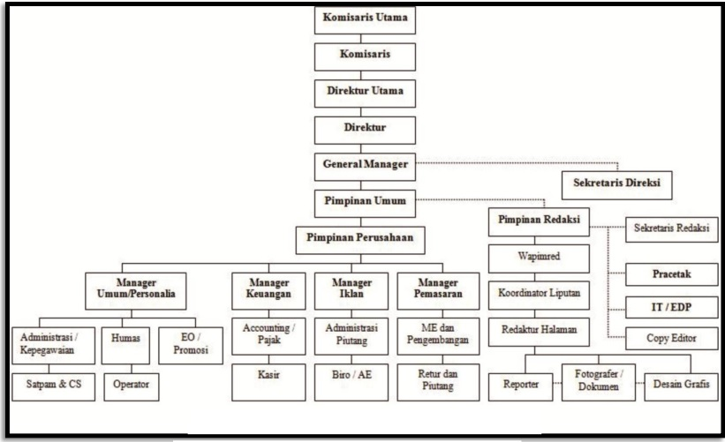

**Gambar 4.2**

**Struktur Organisasi Harian Pagi Sumatra Ekspres**

1. Komisaris : Hj Muwarni
2. Direktur Utama : H Muslimin
3. Direktur : H Mahmud
4. General Manager : H Iwan Irawan
5. Pimimpin Redaksi : Dwitri Kartini
6. Sekretaris Redaksi : Hilda Safitri
7. Manager Iklan : Dwitri Kartini (Wiwik)
8. Redaktur : Dendi Romi, Julheri, Dwitri kartini, Edward Desmamora, Rappi Darmawan
9. Administrasi & Keuangan : Windy
10. Manager IT : Rahmat Aprianto
11. Team IT : Yudha Pranata, Zeri Yonardi
12. Wartawan : Dwitri Kartini, Mahmud, Dendi Romi, Julheri, Edward Desmamora, Almi Diansyah, Iwan Irawan, Yudi Apriandi, Agustriawan, Zulhanan, Efrin R, Heru Febrian, Gite Wijaya, Berry Sunisu, Edwar Sagala, Didi Hendrawan, Hendro, Dian Cahyani, Sardinan, Khairunnisa, Khumaidi, Reza Pahlevi, Quata Akda, Tomy Kurniawan, Rachmat Aprianto, Fadly, Deny, Edi Handoko, Zeri Yonardi, Hetty (OI), Niskiah (Ogan Komering Ilir), Naba Anwar.

#### Jabatan dan Tugas

Dikarenakan jabatan dalam media *online* banyak juga yang merangkap sekaligus tugas lainnya yang terkait dengan masing-masing divisi Sumeks.co jadi penulis pada bagian penjelasan ini hanya akan menjabarkan mengenai tugas dari posisi sebagai berikut: Pimpinan Umum, Pemimpin Perusahaan dan Wakil, Manajer, Sekretaris, Perusahaan, Pemimpin Redaksi, Sekretaris Redaksi, Wartawan dan fotografer. Berikut rincian kewajiban dan tanggung jawab yang telah ditetapkan:

1. Pemimpin Umum

Pemimpin Umum mengawasi publikasi pers di dalam dan luar. Koordinasi pengelolaan media dengan Pemred dan Pimpinan Perusahaan (PP) untuk mengelola kebijakan redaksi. Pemimpin umum melakukan:Mengelola dan memantau kinerja perusahaan

1. Memimpin jajaran tertinggi redaksi dan divisi bisnis
2. Mengawasi personil
3. Memastikan perusahaan dalam kondisi baik
4. Mengkoordinasikan rencana kerja dan anggaran setiap bagian di bawahnya
5. Kelola surat kabar dengan pemimpin perusahaan dan pemimpin redaksi
6. Memantau dan mengevaluasi kinerja perusahaan
7. Melobi pemerintah kunci dan pemimpin sektor swasta, individu, dan organisasi masyarakat
8. CEO Perusahaan atau Pimpinan Perusahaan

Siaran pers biasanya diawasi oleh CEO perusahaan, Pemimpin redaksi dan pemimpin dapat mengambil tanggung jawab hukum atas konten editorial dan bisnis perusahaan penerbitan. Pemimpin perusahaan melakukan:

1. Memimpin di tingkat tertinggi semua kegiatan perusahaan sehari-hari dalam divisi bisnis
2. Mengelola dan mengawasi kinerja perusahaan
3. Mengawasi karyawan
4. Memastikan perusahaan dalam kondisi baik
5. Mengkoordinasikan rencana kerja dan anggaran setiap bagian di bawahnya
6. Memantau dan mengevaluasi kinerja perusahaan
7. Merencanakan strategi periklanan dan sirkulasi Sumatra Ekspres dengan perwakilan perusahaan dan manajer
8. Melobi pemimpin sektor pemerintah/swasta, individu, dan organisasi masyarakat.
9. Wakil CEO Perusahaan

Mengelola pekerjaan editorial harian. Merencanakan, memeriksa, dan sesi editorial akhir. Membuat strategi konten setiap publikasi situs web. Mengawasi *editor* *website* menerbitkan berita dan foto. Tugas wakil CEO perusahaan meliputi:

1. Merencanakan strategi periklanan dan sirkulasi Sumatra Express dengan para manajer
2. Melobi pemerintah swasta, individu, dan tokoh masyarakat
3. Mengganti pemimpin yang tegas bila diperlukan
4. Pemimpin Redaksi

Pemimpin Redaksi memimpin rapat redaksi, mengawasi konten dan kualitas redaksi, serta mengarahkan tim media pada publikasi pemberitaan yang akan diterbitkan dalam edisi media *online*.

Pemimpin Redaksi juga berhak untuk menilai kelayakan suatu berita yang akan terbit untuk publikasi dan berkoordinasi dengan departemen dalam setiap divisi yang ada. Bertugas sebagai operasi perusahaan, dan melobi sumber-sumber utama pemerintah, bisnis, dan agensi.

Ia bahkan mempertanggungjawabkan pihak lain yang menggugat atau somasi karena kesal dengan pemberitaan tersebut. Kesalahan Pemimpin Redaksi dilimpahkan ke pihak lain, sesuai pedoman. Tugas Pemimpin Redaksi :

1. Memimpin upaya editorial di tingkat tertinggi
2. Membuat rencana strategi redaksi Sumatra Ekspress bersama coverage manager dan production manager
3. Melobi para pemimpin kunci pemerintah/sektor swasta, individu, dan elemen dari masyarakat.
4. Manajer Produksi Berita

Manajer biasanya bertugas sebagai pengawasan dalam peliputan para wartawan dan reporter pada saat di lapangan. Memberikan arahan kerja dan mendukung ide-ide wartawan.

Manajer Produksi dapat memberikan produktifitas dalam pekerjaan redaksi. Bertanggung jawab penuh terhadap produk-produk yang akan rilis dan meninjau ulang kembali sususanan berita yang akan di publikasikan, sehingga tidak adanya kesalahan yang akan terjadi kedepan. Adapun tugas yang dilakukan oleh manajer liputan dan manajer produksi yaitu meliputi :

1. Membuat pendekatan editorial Sumatra Express
2. Melobi pemimpin sektor pemerintah/swasta, warga negara, dan organisasi masyarakat
3. Pengganti pemimpin redaksi bila diperlukan.
4. Redaktur

Redaktur kadang disebut juga sebagai editor pelaksana teknis. Bertanggung jawab penuh atas berita pembaca serta bertugas mengarahkan wartawan dan editor liputan berita.

Redaktur juga bekerja dengan fotografer dan riset foto untuk menemukan foto-foto untuk setiap publikasi dan melaporkannya ke Redaktur Pelaksana. Antara lain tugas dari Redaktur adalah sebagai berikut :

1. Menjadwalkan agenda pembuatan berita dalam jangka pendek (mingguan) dan jangka panjang (tahunan)
2. Memiliki tanggung jawab terhadap pemberitaan
3. Memiliki tanggung jawab terhadap tugas wartawan dan setiap proyek kedepan yang akan dilakukan oleh setiap divisi
4. Sekretaris Perusahaan

Sekretaris perusahaan bertugas sebagai berikut :

1. Tangani semua korespondensi pemimpin perusahaan, buat catatan dalam rapat koordinasi, dan atur acara.
2. Meninjau dan mendistribusikan informasi laten dan nyata sebagai ambisi bawahan kepada pemimpin dan menindaklanjutinya.
3. Berikan data kualitas/kuantitas yang memengaruhi aspek perilaku dan manajerial dengan Manajer HRGA.
4. Sekretaris Redaksi

Sekretaris redaksi menghubungi sumber dan agensi berita untuk mendaftar, mengonfirmasi, atau membatalkan undangan, wawancara, dan kunjungan kerja.

Selain menyimpan salinan kartu pers dan gambar, wartawan membutuhkan alat kerja redaksi seperti kaset, baterai, alat tulis, dan buku catatan untuk meliput acara yang memerlukan identifikasi. Perjalanan, saku, dan uang pertemuan untuk editorial. Sehingga Sekretaris Redaksi yang akan menyiapkan semua itu juga bertugas untuk merencanakan rapat redaksi, perencanaan, pemeriksaan dan final.

1. Wartawan

Wartawan menulis, mengumpulkan, mengolah, dan mempublikasikan berita dan informasi di media massa. Jurnalis mengumpulkan berita untuk *Editor*. Jurnalis bekerja 24/7. Jurnalis membutuhkan informasi yang akurat dari semua pihak. Tugas dari seorang wartawan sebagai berikut :

1. Melakukan liputan lapangan, mencantumkan, dan membuat berita atau foto setiap hari dengan sedikit keterlibatan editorial untuk standar jurnalistik, aturan bahasa, latar belakang maupun visi, akurasi, dan target kinerja.
2. Mencari data berita yang akurat.
3. Menuliskan fakta-fakta yang diperoleh untuk diolah menjadi berita.
4. Mengikuti semua aturan jurnalistik dan bertanggung jawab atas kebenaran.
5. Melobi sumber-sumber lembaga kunci.
6. Menyarankan berita yang layak publikasi kepada redaktur atau atasan.
7. Merencanakan liputan berita/acara/foto detail teknis harian
8. Ikuti tren berita di media cetak dan elektronik
9. Photographer

Photographer adalah tugas yang sangat penting karena dalam setiap liputan membutuhkan sebuah gambar sebagai sarana penjelas dari sebuah berita yang akan terbit, Photographer juga harus memahami foto mana yang harus disandingkan bersama berita. Unsur foto juga harus mengikuti pedoman foto jurnalistik, yaitu tidak boleh ada unsur darah, porno, dan harus diblur jika terdapat anak usia dibawah umur.[32] Tugas dari seorang Photographer berita sebagai berikut :

1. Menembak atau mengambil sebuah gambar dengan arahan dari editor atau tugas atasan.
2. Memotret sumber berita, suasana acara, aktivitas objek, lokasi kejadian, dll.
3. Sediakan foto untuk manuskrip, artikel, dan berita.
4. Beri tahu atasan tentang semua kegiatan pengambilan gambar yang sudah dikerjakan.

#### Rubrikasi Sumeks.co

Sumeks.co menampilkan beragam komponen. Headline dalam berbagai publikasi, seperti surat kabar, majalah, dan sebagainya dikenal sebagai rubrik. Istilah “kanal” lebih sering digunakan untuk menyebut rubrik dalam bahasa media online. Karena Sumeks.co adalah salah satu media online terpenting, semua orang dapat menemukan banyak konten menarik didalam salurannya. Berikut rubrik yang dapat ditemukan di publikasi Sumeks.co :

**Tabel 4.1**

**(Headline)**

|  |  |  |
| --- | --- | --- |
| **No** | **Rubrik** | **Isi** |
| 1 | KEMENKUM DAN HAM SUMSEL | Berisi berita tentang Kementerian Hukum dan Hak Asasi Manusia Wilayah Sumatera Selatan |
| 2 | POLDA SUMSEL | Berisi berita tentang Polda Sumsel |
| 3 | SMKPPN SEMBAWA | Berisi berita SMK Pertanian Pembangunan Negeri Sembawa |
| 4 | ADVERTORIAL | Berisi berita konten iklan untuk majalah, koran, atau website yang disajikan dengan gaya jurnalistik |
| 5 | OPINI | Berisi berita suatu pendapat, suatu pendirian, dan juga suatu buah pikiran |
| 6 | PELINDO REG II PALEMBANG | Berisi berita Pelindo Reg II domisili Palembang |
| 7 | FEATURES | Berisi berita karangan tentang sesuatu yang tidak memberikan berita faktual tetapi ditulis dengan gaya menarik dan terperinci. |

**Tabel 4.2**

**(Kesehatan)**

|  |  |
| --- | --- |
| Kesehatan | Berisi berita tentang kesehatan, edukasi seputar kesehatan, info terbaru, hingga rekomendasi produk-produk kesehatan lainnya |

**Tabel 4.3**

**(Edukasi)**

|  |  |
| --- | --- |
| Edukasi | Berisi berita tentang edukasi pendidikan, info tentang pembelajaran, sekolah, perguruan tinggi, dan seminar nasional |

**Tabel 4.4**

**(Sportainment)**

|  |  |
| --- | --- |
| Sportainment | Berisi berita olahraga secara menyeluruh yang ada di Sumatera Selatan |

**Tabel 4.5**

**(Hukum)**

|  |  |
| --- | --- |
| Hukum | Berisi berita tentang penegakkan hukum, kriminal, dan konten yang bersangkutan pada hukum lainnya |

**Tabel 4.6**

**(Ekbis)**

|  |  |
| --- | --- |
| Ekbis | Berisi berita tentang info terbaru dari ekonomi yang terjadi saat ini, isu-isu ekonomi dan bisnis yang berkembang saat ini |

**Tabel 4.7**

**(Politik)**

|  |  |
| --- | --- |
| Politik | Berisi berita tentang penyelenggaraan politik, isu hangat politik, dan hal-hal yang berbau politik dari pemerintahan |

**Tabel 4.8**

**(Nasional)**

|  |  |
| --- | --- |
| SUMBAGSEL | Berisi berita tentang info terlengkap dan terrbaru dari wilayah Sumatera bagian Selatan, yang meliputi secara keseluruhan |

**Tabel 4.9**

**(Sumsel)**

|  |  |  |
| --- | --- | --- |
| **No** | **Rubrik** | **Isi** |
| 1 | MUSI BANYUASIN | Berisi berita info terbaru yang ada di kawasan Musi Banyuasin |
| 2 | OGAN ILIR | Berisi berita info terbaru yang ada di kawasan Ogan Ilir |
| 3 | OKI MANDIRI | Berisi berita info terbaru yang ada di kawasan Ogan Komering Ilir |
| 4 | PRABUMULIH | Berisi berita info terbaru yang ada di kawasan Prabumulih |
| 5 | PALI SERASI NIA | Berisi berita info terbaru yang ada di kawasan Pali |
| 6 | LUBUK LINGGAU | Berisi berita info terbaru yang ada di kawasan Lubuk Linggau |
| 7 | BANYUASIN BANGKIT | Berisi berita info terbaru yang ada di kawasan Banyuasin |
| 8 | OKU TIMUR | Berisi berita info terbaru yang ada di kawasan Ogan Komering Ulu bagian Timur |

**Tabel 4.10**

**(Palembang Update)**

|  |  |
| --- | --- |
| PALEMBANG UPDATE | Berisi berita seputar kejadian-kejadian yang terjadi saat ini, dan berita terbaru yang sedangat *update* di Kota Palembang |

**Tabel 4.11**

**(Lifestyle)**

|  |  |  |
| --- | --- | --- |
| **No** | **Rubrik** | **Isi** |
| 1 | SELEBRITY | Berisi berita seputar info selebriti terbaru |
| 2 | TRAVELING | Berisi berita tentang perjalanan |
| 3 | KULINER | Berisi berita tentang makanan kuliner khas daerah ataupun yang terkait makanan |
| 4 | UNIK | Berisi hal-hal unik |
| 5 | OTO-TEKNO | Berisi berita tentang perkembangan teknologi terbaru dan info seputar teknologi terbaru |
| 6 | DUNIA | Berisi berita perkembangan yang terjadi pada dunia |
| 7 | SYIAR ISLAM | Berisi berita tentang syiar islam |
| 8 | TIPS DAN TRICK | Berisi berita tips membuat sesuatu dan trick untuk melakukan sesuatu |

(sumber: http//:Sumeks.co/)

#### Kode Etik Sumeks.co

Wartawan Sumeks.co harus mengikuti Kode Etik saat meliput. Wartawan Sumeks.co memerlukan landasan moral dan etika profesi untuk melindungi integritas, profesionalisme, dan hak publik atas informasi yang akurat. Wartawan Sumeks.co harus mengikuti Kode Etik Perusahaan sebagai berikut :

1. Wartawan Sumeks.co memiliki KTP dan tidak boleh menerima suap atau menyalahgunakan profesinya.
2. Wartawan Sumeks.co tidak memberitakan berita hoaks, SARA, dan berita kontroversial atau goyah.
3. Wartawan Sumeks.co harus mengikuti kode etik jurnalistik.
4. Wartawan Sumeks.co harus menulis berita 5W+1H.
5. Wartawan Sumeks.co menyeimbangkan hak reaksi dan koreksi.

#### Sarana Infrastruktur Sumeks.co

Menurut pengertian yang diberikan oleh Kamus Besar Bahasa Indonesia (KBBI), sarana adalah segala sesuatu yang dapat dijadikan sebagai cara untuk mencapai maksud dan tujuan seseorang. Terlepas dari kenyataan bahwa infrastruktur atau sarana mencakup segala sesuatu yang berfungsi sebagai pendukung utama untuk pelaksanaan suatu proses,[33] Karena mereka terkait erat satu sama lain dan tidak dapat dianggap sebagai entitas independen, institusi dan infrastruktur memiliki banyak kesamaan. Untuk membedakannya dari metode lain, fokusnya lebih pada hal-hal yang bergerak. Sedangkan infrastruktur lebih terfokus pada hal-hal yang tetap pada tempatnya.

Sistem yang mendasari Sumeks.co akan dipecah secara rinci oleh penciptanya sekarang. Mesin atau bahan kantor. Yang dimaksud dengan "perlengkapan dan perlengkapan kantor" adalah alat atau bahan apa pun yang digunakan untuk mempercepat, meningkatkan, dan menyederhanakan pekerjaan kantor. Perlengkapan kantor termasuk dalam kategori berikut :[34]

1. Bahan kantor diklasifikasikan menjadi dua kategori:
2. Berbentuk lembaran atau helaian seperti kertas
3. Bentuk non-lembar.
4. Berbentuk buku sebagai berikut :
5. Buku catatan sekretaris.
6. Buku alamat relasional, yang berisi alamat berbagai organisasi yang mengembangkan hubungan dan berkolaborasi.
7. Manual informasi organisasi.
8. Buku telepon, berisi nomor-nomor penting dan daftar telepon instansi terkait.
9. Kamus bahasa asing
10. Peta kota besar
11. Buku tamu mencatat tamu perusahaan h) Buku agenda surat mencatat surat masuk dan keluar
12. Yearbook, yang merinci kemajuan perusahaan sepanjang tahun.
13. Dalam kantor terdapat perlengkapan dan peralatan untuk menunjang aktivitas kantor, adapun rinciannya sebagai berikut :
14. Bersifat satu kali pakai atau tidak tahan lama, yang mana jika digunakan maka masa pakainya sudah habis.
15. Bersifat tahan lama atau tidak habis dalam sekali pakai.
16. Mesin Kantor

Mesin-mesin kantor berperan untuk meningkatkan kinerja kantor, mesin yang dimaksud adalah mesin dalam bentuk elektrik, magnetik serta manual.

1. Alat Komunikasi Kantor

Alat komunikasi kantor merupakan mesin yang digunakan untuk menghubungi antar organisasi seperti fax dan lain sebagainya, serta memiliki fitur tersendiri dengan tujuan memudahkan setiap pekerjaan dalam media berita.

1. Perabotan Kantor

Setiap kantor memiliki perabotan, tujuannya untuk melengkapi fungsionalitas dari kantor itu sendiri, seperti meja, kursi, lemari besi dan lain sebagainya.

Penulis bersama Naba Anwar melakukan wawancara dan diketahui bahwa Sumeks.co mempunyai sarana dan prasarana di Gedung Graha Pena, Jalan Kolonel H Barlian No 773, Km 6,5 Kecamatan Sukarami Kota Palembang memiliki 8 part komputer, smartphone masing-masing karyawan dan 2 unit printer.

#### SDM Sumeks.co

Suatu organisasi tidak dapat berfungsi dengan baik tanpa sumber daya manusia yang memadai. Khususnya ketika berurusan dengan periode yang kita jalani saat ini, organisasi akan ditantang dengan kecakapan baik dalam skala domestik maupun internasional. Selain menjadi komoditas yang sangat berharga, sumber daya manusia memiliki tujuan yang sama dengan modal dalam suatu organisasi. Jenis modal yang dimaksud adalah modal non-finansial, dan mengacu pada sumber daya yang dapat digunakan baik secara fisik maupun non-fisik untuk mewujudkan potensi organisasi sebagai entitas yang layak.

Dalam peningkatan kualitas efektifitas dan efesiensi kegiatan organisasi tidak hanya tergantung pada peralatan-peralatan yang ada didalam kantor saja seperti mesin-mesin yang canggih dan modern, modal besar dan lain sebagainya, akan tetapi juga dibutuhkan dukungan dari sumber daya manusia yang baik dan juga efektif. Perusahaan yang sukses adalah perusahaan yang mengerti dan mengetahui bagaimana pentingnya upaya-upaya apa saja yang harus dilakukan untuk melaksanakan strategi pengembangan sumber daya manusia dalam organisasinya.

Salah satu cara untuk meningkatkan sumber daya manusia yang efektif yaitu dengan motivasi, pelatihan pengembangan dalam bekerja, kompensasi, dan promosi. Cara tersebut akan membuat sumber daya manusia dalam kantor menjadi efektif.

Dengan demikian, penulis dapat menyimpulkan bahwa Pendidikan besar sekali perananya dalam pembangunan sumber daya manusia, yaitu membina manusia menjadi tenaga kerja yang produktif. Hal ini menjadi dasar SDM di Sumeks.co.

### Pembahasan

#### Penerapan Kode Etik Foto Jurnalistik Pada Portal Berita Hukum Dan Kriminal Di Media Sumeks.co

Kode Etik Jurnalistik adalah seperangkat prinsip yang harus diikuti oleh jurnalis dan profesional media lainnya saat melakukan pekerjaan mereka. Dimana hal-hal Yang Berada Dengan Kode Etik Jurnalisme dapat dipahami sebagai praktik dari Undang-Undang Pers. Pentingnya Kode Etik Jurnalistik merupakan suatu keharusan yang harus diketahui dan dipahami oleh wartawan agar berita yang diberitakan tidak berdampak negatif bagi masyarakat luas. Kemampuan jurnalis dalam menjalankan kebebasannya diatur oleh Kode Etik Jurnalis Foto yang berfungsi sebagai pedoman. Wartawan berkewajiban memproduksi dan menyebarluaskan berita yang sesuai dengan masyarakat yang dilayaninya karena masyarakat besar membutuhkan berita sebagai sarana untuk memenuhi kebutuhan informasinya.

Oleh karena itu dalam setiap tindakan seseorang yang menganggap dirinya berprofesi pasti membutuhkan standar moral dalam profesinya, Kode Etik merupakan asas yang muncul dari hati nurani setiap profesi, dan penting untuk diperhatikan bahwa Kode Etik Etika datang langsung dari hati nurani masing-masing profesi. Akibatnya, kebebasan seperti pers itu sendiri hampir pasti memiliki batasan yang melekat padanya. Apa yang muncul dari kesadarannya adalah yang paling penting dan tidak pernah salah. Dalam situasi ini, kebebasan pers dibatasi tidak hanya oleh Kode Etik Jurnalistik, tetapi juga oleh pembatasan lainnya, seperti ketentuan menurut undang-undang yang berlaku.

Karena penulis melihat beberapa foto yang tidak sesuai dengan Kode Etik yang berlaku, penulis akan menceritakan atau menjelaskan apa yang ditemui setelah melakukan penelitian tentang Kode Etik yang diterapkan pada foto jurnalistik di setiap berita di Sumeks.co khususnya di Rubrik Berita Hukum dan Kriminal dalam sub bab ini. Hal tersebut penulis lakukan karena penulis melihat beberapa foto yang tidak sesuai dengan Kode Etik yang berlaku.

Pada sub bab ini, penulis akan menjabarkan mengenai hasil penelitian dan pembahasan mengenai Penerapan Kode Etik Foto Jurnalistik pada Portal Berita Hukum dan Kriminal di media *online* Sumeks.co kemudian terdapat dua bahasan yang difokuskan pada penelitian ini. Pertama, penerapan kode etik foto jurnalistik pada berita hukum dan kriminal di media *online* Sumeks.co. Kedua, foto portal berita pada akun facebook, twitter, instagram, media online Sumeks.co.

Salah satu Rubrik Berita yang tersedia di Sumeks.co adalah Hukum dan Kriminal. Sumeks.co adalah sumber berita yang paling *up-to-date* karena memuat berita dalam waktu satu jam, dengan satu hingga enam berita baru ditambahkan ke portal berita media *online* Sumeks.co. Menurut redaktur Sumeks.co, yang mengatakan:

*"Dalam satu jam setidaknya enam berita akan diterbitkan, dan mungkin juga dalam satu jam juga bisa lebih dari sepuluh berita, minimal empat berita akan langsung kita terbitkan dalam setiap jam. Ide utamanya adalah harus ada berita lokal dan nasional baru setiap jam”*[35]

Sesuai dengan slogan yang digunakan untuk mempromosikan Sumeks.co, website ini secara konsisten mendistribusikan atau menyajikan berita terkini baik dari daerah setempat maupun nusantara secara keseluruhan. Dengan kerja sama wartawan, editor dan redaktur mencari cara untuk memperoleh informasi dan kemudian menyebarkannya ke publik melalui portal media *online* Sumeks.co, akan menjamin bahwa publik akan selalu memiliki akses terhadap informasi terbaru

Selain itu, Sumeks.co memastikan untuk tidak lalai dalam menerapkan Kode Etik pada setiap konten jurnalistik, baik itu berita maupun foto, sesuai dengan pedoman yang telah ditetapkan. Hal ini dilakukan agar berita yang dipublikasikan benar-benar dapat memberikan informasi yang akurat dan bermanfaat kepada masyarakat luas. Setiap bentuk media wajib memenuhi kebutuhan masyarakat akan informasi yang benar, terkini, dan terpercaya. Pasalnya, masyarakat akan segera berpaling dari media yang tidak mematuhi Kode Etik. Sumeks.co berusaha untuk menjadi media terbaik bagi masyarakat dengan menumbuhkan budaya kolaborasi di antara para wartawannya, yang bekerja sama untuk memastikan bahwa pekerjaan mereka selalu sesuai dengan Kode Etik Jurnalistik yang berlaku.

Pengejaran berita dan penyebaran berita tersebut memiliki dampak yang signifikan terhadap profesionalisme jurnalis dan redaktur di suatu media tertentu. Penulis melakukan penelitian tentang bagaimana penerapan Kode Etik Foto Jurnalistik di portal media *online* Sumeks.co, website yang secara konsisten menawarkan informasi kepada pembaca. Penulis melakukan wawancara dengan Amzar sebagai wartawan Hukum dan Kriminal di Sumeks.co tentang bagaimana wartawan Sumeks.co memahami kode etik untuk mendapatkan gambaran bagaimana penerapannya di Sumeks.co dan bagaimana kode etik tersebut dipahami oleh para wartawan Sumeks.co. Dia mengatakan itu:

*“Padahal, jika mengetahui apa itu kode etiknya dari Kode Etik, maka tahu bahwa Kode Etik adalah seperangkat aturan yang harus dipatuhi oleh jurnalis. saat membahas gambar Kriminal ataupun kejahatan tidak boleh sembarangan dalam hal apa pun. Misalnya, jika ada peristiwa pelecehan seksual yang dilakukan oleh anak kecil, maka wajah anak atau anak-anak yang menjadi korban tidak boleh diperlihatkan dengan jelas, dan jika ada peristiwa yang mengerikan, fotonya harus diburamkan”*[36]

Dendi Romi selaku redaktur Sumeks.co juga menjelaskan hal yang serupa, bahwa:

*“Ya, Kode Etik adalah rambu peraturan yang wajib dipatuhi oleh setiap jurnalis dan insan pers dalam menjalankan tanggung jawab pekerjaannya. Hal ini dilakukan agar tidak ada yang menyimpang dari pedoman yang telah digariskan dalam Kode Etik jurnalistik foto atau berita itu sendiri. Oleh karena itu, menjadi prasyarat untuk bekerja sebagai jurnalis atau pekerjaan lainnya memiliki kode etik yang harus dipelajari, serta dipatuhi”*[37]

Hal ini juga sama keterangan yang diberikan oleh Julheri wartawan Sumeks.co ia juga menjelaskan “Para jurnalis awak media butuh prinsip moral dan etika dalam menjalankan profesi sebagai pedoman pada saat dilapangan, sehingga etika jurnalistik harusada dan tertanam pada setiap orang yang berprofesi sebagai wartawan”.[38]

Wartawan Sumeks.co telah memahami bagaimana Kode Etik dalam Foto Jurnalistik diterapkan untuk membantu dalam menjalankan tanggung jawabnya sesuai dengan Kode Etik yang berlaku, berdasarkan hasil wawancara yang telah dilakukan penulis dengan wartawan dan redaktur itu sendiri. Wawancara ini dilakukan untuk mendapatkan pemahaman yang lebih baik tentang bagaimana Kode Etik dalam foto jurnalistik diterapkan. Sesuai dengan temuan penelitian ini, khusus Penerapan Kode Etik Jurnalistik Foto di Sumeks.co dikemukakan sebagai berikut. Menurut temuan informasi yang diberikan Mahmud dalam kapasitasnya sebagai Wartawan Hukum dan Kriminal Sumeks.co, jika dilihat sesuai dengan Kode Etik Jurnalistik Indonesia yaitu Wartawan Indonesia tidak menyiarkan informasi yang kejam, fitnah, berbohong, atau cabul, dan itu tidak menyebutkan identitas pelaku kejahatan asusila, maka ini benar.

Menurut pengertian ini, wartawan tidak memberitakan dan menyiarkan informasi yang tidak diketahui asal usulnya, desas-desus, atau dugaan yang tidak berimbang. Informasi yang secara gamblang menggambarkan alat kelamin dengan cara yang provokatif secara seksual atau mendorong diskusi publik. Identitas korban tidak terungkap dalam peristiwa pemerkosaan atau pelecehan seksual, juga tidak terlihat dalam gambar, atau wartawan tidak memfilter foto saat berada di tempat kejadian.

Kode Etik Foto Jurnalistik merupakan keharusan bagi setiap para wartawan untuk mengatur etika terkait dengan penentuan layak atau tidaknya sebuah foto untuk dimuat dalam sebuah berita, berdasarkan ada tidaknya unsur kekerasan, sadisme, atau kecabulan dalam foto tersebut. Hal ini karena sangat penting bagi wartawan untuk menilai layak atau tidaknya sebuah foto untuk dimuat dalam sebuah berita. Foto tersebut dapat disiarkan atau dipublikasikan jika dinilai aman dan sesuai dengan kode etik foto jurnalistik. Untuk memastikan keberlanjutan keberadaan outlet media masing-masing, adalah tanggung jawab jurnalis untuk mengetahui kode etik industri mereka dan menggunakan kode tersebut sebagai panduan saat mengumpulkan berita. Menjaga standar penyajian setiap berita dan setiap foto berita sesuai dengan kode etik yang telah digariskan.

Kode Etik Foto Jurnalistik diharapkan dapat memberikan pengetahuan dan bekal kepada setiap jurnalis agar mampu dan memahami penerapan norma-norma Kode Etik Jurnalistik serta Kode Etik dalam foto jurnalistik. Meskipun tidak ada aturan yang lebih tegas tentang masalah foto jurnalistik yang terkandung dalam berita, jurnalis dan insan pers lainnya dapat menerapkan aturan tersebut berdasarkan pasal-pasal yang menjelaskan pemuatan gambar, penyebaran, dan topik lain yang sejalan dengan itu.

Sebagai hasil dari informasi yang disajikan di atas, wartawan Sumeks.co dan individu lainnya telah mengetahui Kode Etik Sumeks.co tentang pengambilan gambar jurnalistik untuk tujuan publikasi di Portal Sumeks.co sesuai dengan aturan yang ada saat ini. Mengingat fakta bahwa menjadi jurnalis adalah pilihan karir yang memerlukan keinginan untuk menenangkan rasa ingin tahu seseorang, berjuang untuk perbaikan pribadi, dan menebus kesalahan masa lalu, pekerjaan harus dilakukan sesuai dengan prinsip moral dan dengan hak. memperhatikan pentingnya tradisi budaya. Jika fungsi informasi ditawarkan dengan mengorbankan nilai-nilai yang lazim, misalnya korban kekerasan yang ceritanya tidak disaring, pelaku kejahatan yang dilakukan oleh anak di bawah umur, dan juga perempuan yang menjadi tersangka kasus pidana atau korban kejahatan. suatu kejadian, maka fungsi informasi ini bermasalah.

Setelah melakukan wawancara dan penelitian yang telah dilaksanakan oleh penulis, maka penulis menarik kesimpulan bahwa para wartawan di Sumeks.co memahami dan mengerti Kode Etik Foto Jurnalistik, dan semaksimal mungkin untuk membuat foto atau berita yang sesuai dengan pedoman jurnalistik yang telah ada.

Selain teks yang menyusun berita itu sendiri, sering kali disertakan foto-foto yang membantu menyempurnakan dan melengkapi isi berita. Sehubungan dengan permasalahan yang penulis angkat yaitu berkaitan dengan penerapan Kode Etik Jurnalistik Foto di Sumeks.co yang menitikberatkan pada salah satu kategori berita yaitu Hukum dan Kriminal maka penulis menemukan beberapa foto yang tidak memenuhi Kode Etik Foto Jurnalistik. Penulis akan menjelaskan bagaimana cara Sumeks.co mempertahankan pendekatan yang konsisten untuk menerapkan Kode Etik Jurnalistik pada foto yang ditampilkan dalam berita yang akan diterbitkan.

Berdasarkan dari fakta bahwa gambar dalam berita juga merupakan salah satu komponen pendukung yang menarik perhatian masyarakat untuk membaca berita. Karena respon perasaan manusia melalui indera penglihatan lebih cepat dan secara langsung mempengaruhi pikiran dan sentimen masyarakat, efek foto berita lebih kuat daripada efek berita dalam bentuk tekstual. Menurut temuan penulis dengan redaktur Sumeks.co, bahwa “Di dalam berita, selain memiliki judul berita yang menarik juga terdapat foto pendukung. Karena foto sangat penting, banyak orang yang hanya melihat foto dan judulnya saja ketika hendak membuka halaman website media *online*”. [39]

Media menampilkan foto-foto yang menarik dan legal. Foto yang dipilih menunjukkan semua komponen berita menggunakan metode 5W + 1H. Foto menyempurnakan dan memperindah berita. Foto harus mengikuti kode etik jurnalistik.

*“Portal Berita Sumeks.co kini telah mematuhi peraturan perundang-undangan dan Kode Etik untuk foto dan tulisan. Untuk anak di bawah umur, itu harus dikaburkan seperti pembunuhan atau foto berdarah. Jika tidak ingin memamerkan foto asli dengan komponen yang kejam, dapat menggantinya dengan foto imajinatif”*[40]

Kode Etik Foto Jurnalistik pada portal media *online* Sumeks.co sudah mengikuti ketentuan sebagaimana terlihat di atas. Setelah penulis mengkaji lebih dalam, penulis mengungkap ada foto yang melanggar Kode Etik. Foto-foto tersebut melanggar Kode Etik Jurnalistik, karena kurang dalam melakukan blur pada foto dalam berita yang dipublikasikan. Gambar 4.3 menunjukkan berita berjudul Polisi Masih Selidiki Kasus Pembunuhan yang Korbannya Dibuang dalam Kubangan di Pangkalan Balai:

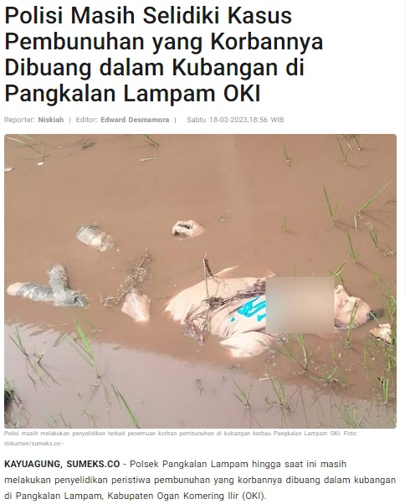

**Gambar 4.3**

**(Polisi Masih Selidiki Kasus Pembunuhan yang Korbannya Dibuang dalam Kubangan di Pangkalan Lampam OKI)**

Gambar 4.3 diatas dalam berita tersebut merupakan gambar dari korban pembunuhan, sudah terlihat bahwa dilakukan penyensoran pada wajah korban, namun tidak sepenuhnya dilakukan penyensoran terhadap wajah. Penyensoran yang baik adalah menutupi semua wajah, terutama itu adalah korban pembunuhan.

Kedua yaitu terdapat berita Pelaporan yang Diduga Palsu, ibu muda Yunita Sari Anggraini atau inisial YS (20) yang menjadi tersangka kasus pencabulan terhadap 17 anak-anak di Jambi, hingga kasusnya viral di media sosial. Ibu muda tersebut membuat laporan balik bahwa dirinya yang menjadi korban pemerkosaan. Polisi sudah mengantongi fakta bahwa laporan balik yang dibuat tersangka Yunita Sari Anggraini adalah laporan palsu. Laporan bahwa YS diperkosa anak-anak itu tidak terbukti dan sudah dihentikan pihak kepolisian setempat.

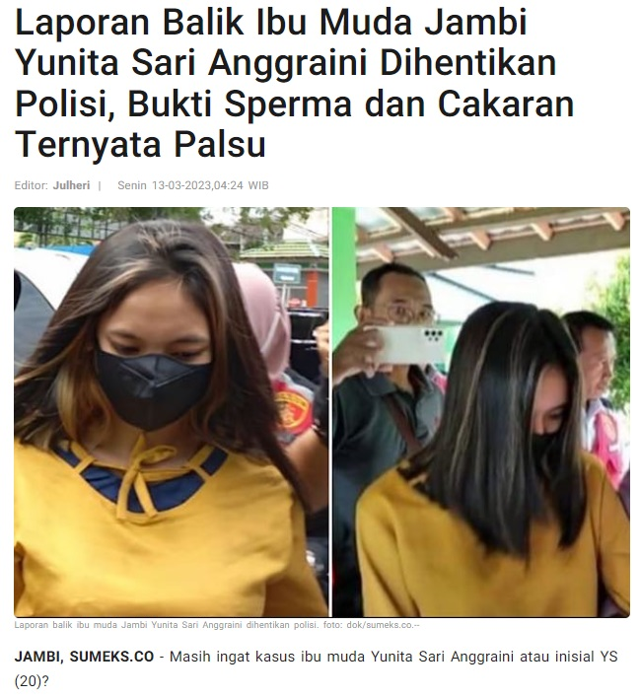

**Gambar 4.4**

**(Laporan Balik Ibu Muda Jambi Yunita Sari Anggraini Dihentikan Polisi, Bukti Sperma dan Cakaran Ternyata Palsu)**

Gambar 4.4 memperlihatkan wajah pelaku yang tidak disensor dalam berita. Hal ini melanggar standar karena baik pelaku maupun korbannya perempuan, foto tersebut tidak boleh terlihat jelas. Respons biasa terhadap gambar dapat merugikan keluarga korban dan korban.

Peran Pers sangat penting jika ditinjau dari fungsinya, pers memiliki tanggung jawab terhadap kepercayaan dari masyarakat. Selain itu, para awak media hingga wartawan hendaknya memilah kembali gambar yang akan diterbitkan dalam portal berita media *online.* Berdasarkan dari kedua berita di atas tersebut bahwa Kode Etik Foto Jurnalistik harus menyatakan bahwa jika pelaku atau korban masih di bawah umur serta perempuan harus disensor untuk melindungi identitas dan masa depan anak yang menjadi bahan pemberitaan.

Mengikuti kode etik jurnalistik merupakan suatu kewajiban yang harus dijalankan oleh setiap para jurnalis, termasuk juga setiap orang yang bergerak pada lini portal berita media *online* maupun media cetak (koran). Portal Berita Sumeks.co menemukan beberapa gambar yang melanggar Kode Etik Foto Jurnalistik, seperti yang tertera pada pasal 4 Kode Etik Foto Jurnalistik, yang berbunyi bahwa *"Jurnalis Indonesia tidak membuat berita bohong, fitnah, sadis, dan cabul."[41]*

Pasal ini mendefinisikan kebohongan sebagai fakta yang sebelumnya dipahami oleh jurnalis hal yang tidak sesuai dengan fakta yang sebenarnya. Fitnah adalah tuduhan palsu yang berbahaya. Sadis berarti kejam. Kecabulan menggambarkan perilaku erotis dalam visual, suara, grafik, atau prosa untuk membangkitkan nafsu. Wartawan juga mencantumkan waktu pengarsipan gambar dan suara.

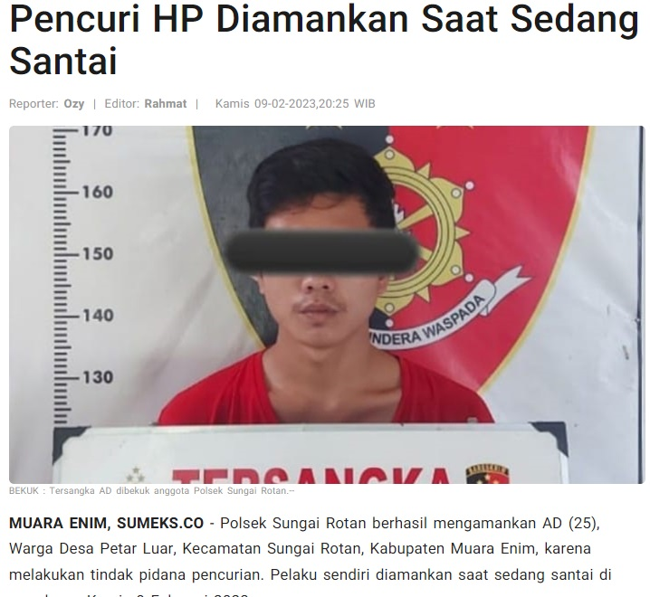

**Gambar 4.5**

**(Pencuri HP Diamankan Saat Sedang Santai)**

Gambar 4.5 memuat seorang laki-laki berumur 25 tahun yang ditangkap karena kasus pencurian HP. Pada gambar tersebut wajah pelaku terlihat disensor di area mata, hal tersebut jika melihat pada kode etik jurnalistik tidak perlu dilakukan penyensoran, karena pelaku tidak termasuk kategori anak-anak dibawah umur seperti pada keterangan kode etik jurnalistik dalam memuat gambar berita. Wajah pelaku tidak perlu disensor, karena memang merupakan isi dari berita tindak hukum pidana dan tidak ada yang salah serta melanggar kode etik jurnalistik.

Penulis melakukan wawancara terhadap redaktur Sumeks.co beliau mengatakan:

*“Memang beberapa foto kadang disensor ada juga yang tidak disensor untuk berita hukum dan kriminal. Disensor karena kita tidak ingin pihak keluarga pelaku kejahatan mengalami kerugian atau bahkan sampai dikucilkan dari tempat tinggalnya. Kita juga kadang luput untuk beberapa konten ada yang disensor juga ada yang tidak disensor, karena memang kuantitas berita setiap jamnya ada banyak sekali, sehingga kita tidak bisa mengkoreksi secara benar satu persatu berita yang dikirim oleh para wartawan disini”*[42]

Wartawan maupun redaktur tidak berkewajiban untuk mengaburkan identitas orang yang melakukan kejahatan dalam berita. Oleh karena itu, persoalan penerapan tentang kode etik yang berlaku bahwa tidak harus dipraktekkan pada konten yang memuat individu anak di bawah umur. Sebaliknya, perlu untuk mematuhi aturan yang telah ditetapkan oleh Sumeks.co. Sumeks.co berupaya lebih teliti dalam penerapan Kode Etik Foto Jurnalistik sebagai akibat dari kesalahan yang dilakukan pada foto berita di masa lalu yang tidak sesuai dengan Kode Etik Foto Jurnalistik.

Wartawan menggunakan Kode Etik Jurnalistik untuk kebebasan. Wartawan mengikuti Kode Etik karena menjaga kehormatan mereka. Dengan demikian, hati nurani jurnalis sangat penting untuk menegakkan aturan ini. Kode etik akan membantu wartawan menjalankan tugasnya dengan baik sesuai dengan aturan yang telah ditetapkan.

Dari banyaknya foto yang menjadi bahan penelitian ini, penulis dapat menarik kesimpulan bahwa portal berita media *online* Sumeks.co belum sepenuhnya dapat menetapkan aturan Kode Etik Foto Jurnalistik. Dari sekian banyak foto berita dalam konten media Sumeks.co sudah sesuai aturan, namun karena kurangnya koreksi sehingga beberapa foto masih belum sesuai dengan aturan kode etik yang berlaku, terutama dalam hal penyensoran foto berita. Hal tersebut sangat penting, karena foto-foto berita merupakan foto wajah seseorang, yang bisa saja tanpa disadari dapat mengakibatkan efek jangka panjang bagi si pemiliki wajah yang wajahnya terpubulikasi dalam portal berita media *online.*

Peran Dewan Pers sangat penting dalam memajukan kualitas pemberitaan yang ada di tanah air ini sendiri, sehingga berita-berita yang ada tidak menyalahi aturan yang sudah ditetapkan oleh Undang-Undang Pers dan Kode Etik Jurnalistik. Jika masyarakat mengkonsumsi berita yang melanggar aturan kode etik, kepercayaan masyarakat pada wartawan terutama pada awak media akan menurun dan menimbulkan stigma yang negatif. Dewan Pers hanya melindungi pers dengan membantu media atau individu terhadap pihak pengadu memutuskan jika terdakwa menyalahi aturan yang ada. Setelah peninjauan dan dirasa benar, Dewan Pers langsung mengajukan pengusutan UU Pers oleh partai tersebut.

#### Foto portal berita pada akun Facebook, Twitter, Instagram, media online Sumeks.co

Pada dasarnya foto merupakan elemen yang penting yang dapat menyusun pemberitaan menjadi lebih menarik. Terutama pada portal berita media *online.* Hal tersebut tidak luput dari pantauan dewan pers, juga ada kode etik yang harus dipatuhi pada saat penerbitan sebuah konten berita dalam bentuk digital. Karena apabila terjadi pelanggaran kode etik atau menampilkan gambar yang tidak senonoh dapat membuat citra para awak media menjadi negatif dan membuat daya baca berita dari masyarakat menurun.

Penulis hanya berfokus meneliti foto dalam konten berita Sumeks.co pada akun Facebook, Twitter, Instagram. Karena pada portal berita media *online* Sumeks.co memiliki sosial media lain yang juga aktif dalam penerbitan berita. Apakah Foto dalam konten berita tersebut sudah sesuai dan konsisten dalam menerapkan Kode Etik Foto Jurnalistik, Sumeks.co merupakan portal berita media *online* yang sudah cukup luas cakupannya, hampir setiap lapisan masyarakat mengetahui dan membaca dari Sumeks.co.



**Gambar 4.6**

**(Sosial Media Facebook Sumeks.co)**

Pada sosial media Facebook yang dimiliki oleh Sumeks.co terlihat bahwa sudah memiliki pengikut sebanyak 2,8 ribu dan memiliki suka sebanyak 1,7 ribu. Pada saat penulis melihat halaman Facebook Sumeks.co ada banyak postingan berita yang mentautan kan *link* berita dari *website* Sumeks.co. sehingga para pembaca hanya mengklik gambar pada postingan di sosial media Facebook dan langsung akan diarahkan menuju *website* portal berita Sumeks.co.

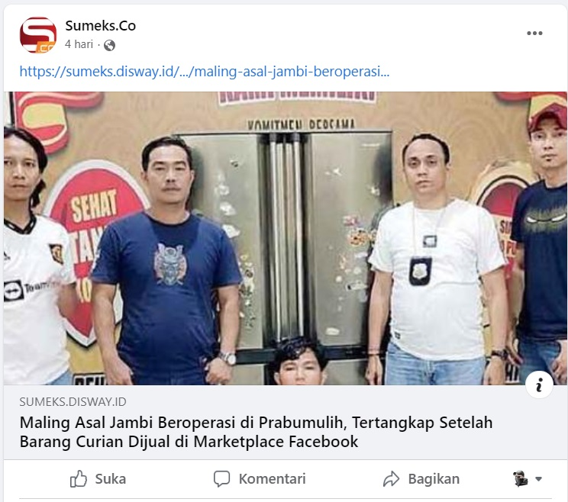

**Gambar 4.7**

**(Postingan sosial media Facebook Sumeks.co)**

Dalam postingan tersebut terlihat sebuah tautan dari https:sumeks.disway.id, yang apabila di klik pengunjung maka akan secara otomatis mengarah ke *website* Sumeks.co, jadi penulis dapat menyimpulkan bahwa sosial media Facebook yang digunakan oleh Sumeks.co untuk sarana penyebaran konten dari media utama mereka, yaitu portal berita media *online* yang berfokus di Sumeks.co.

Tujuannya agar dapat menjangkau lebih banyak pembaca dan meningkatkan rating pada portal media Sumeks.co, seseorang tidak perlu membuka *website* untuk membaca, bisa langsung mengaksesnya dari halaman Facebook, itu juga mempermudah para pengunjung atau pembaca setia dari Sumeks.co

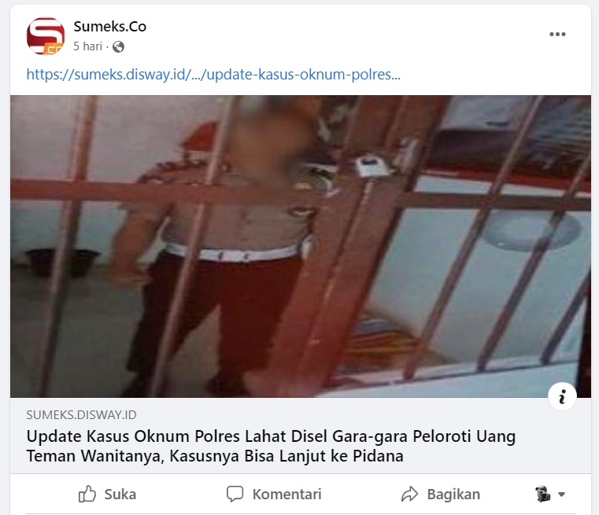

**Gambar 4.8**

**(Postingan sosial media Facebook Sumeks.co sensor)**

Penulis mengamati bahwa masih ada pelanggaran dan ketidak konsistenan dari Foto berita Sumeks.co, dari gambar 4.8 dengan judul berita Update kasus Oknum Polres Lahat Disel Gara-gara Peloroti Uang Teman Wanitanya, Kasusnya Bisa Lanjut ke Pidana, terlihat foto dalam berita tersebut memuat wajah seorang laki-laki yang disensor. Jika melihat isi dalam Kode Etik Jurnalistik, foto dalam berita tersebut tidak perlu disensor karena bagian dari konten berita Hukum dan Kriminal dan tidak melanggar Kode Etik Jurnalistik. Foto yang harus disensor merupakan foto anak dibawah umur, wanita, foto sadis, cabul, dan yang menunjukan darah. Dalam berita gambar 4.8 tidak termasuk.

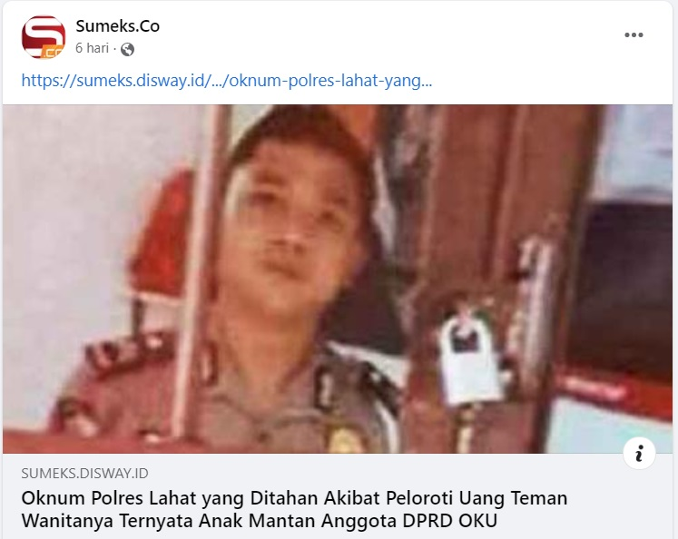

**Gambar 4.9**

(Foto postingan sosial media Facebook Sumeks.co tanpa sensor)

Gambar 4.9 memuat foto berita dengan wajah seorang yang tidak disensor dan tidak melanggar hukum. Jika penulis lihat dari gambar 4.8 sebelumnya yang wajah pelaku disensor, penulis menarik kesimpulan bahwa Sumeks.co masih belum konsisten dalam menerapkan Kode Etik Jurnalistik. Jika ingin melakukan penyensoran harusnya semua lini berita yang terkait kasus tersebut juga di sensor, namun masih kurangnya koreksi sehingga masih ada yang disensor dan ada yang tidak.

Peran *editor* sangat penting pada saat publikasi foto ke portal berita, sehingga semua berita yang dimuat secara beraturan dan konsisten. Mengingat memang kapasitas jumlah berita yang diterbitkan setiap jamnya memang sangat banyak, perlu SDM yang memang teliti terhadap pekerjaan publikasi berita.

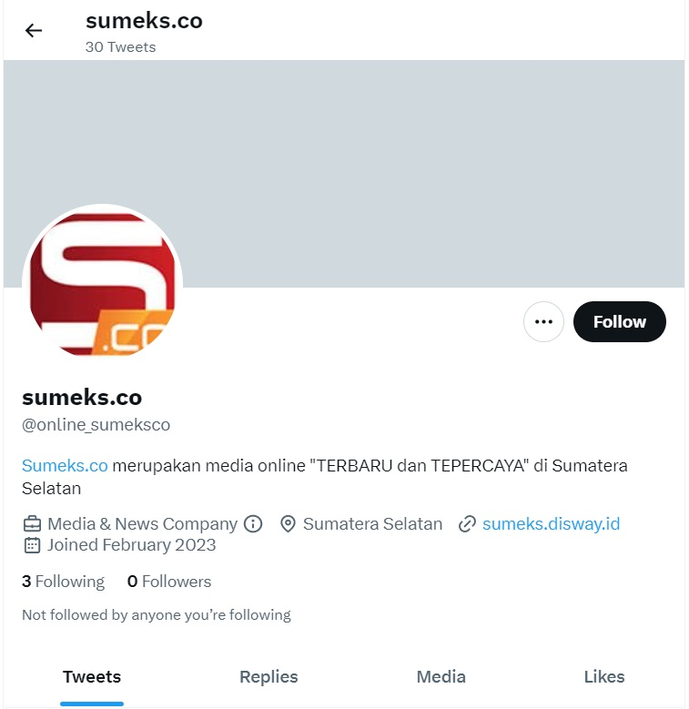

**Gambar 4.10**

**(Foto akun sosial media Twitter Sumeks.co)**

Penulis mendapati bahwa akun Twitter Sumeks.co tidak memiliki aktivitas yang intens, bisa dilihat bahwa akun Twitter Sumeks.co yang terlihat pada gambar 4.9 belum memiliki pengikut yang sebanyak di sosial media Instagram. Penulis melakukan wawancara terhadap wartawan Sumeks.co beliau mengatakan:

*“Untuk Twitter sendiri kami memang baru buat, jadi butuh proses dan waktu untuk memiliki pengikut yang banyak, karena kita fokusnya hanya di instagram dan di website. Itu nanti juga akan dikelola secara profesional kedepannya agar menjadi sosial media yang bermanfaat bagi masyarakat”*[43]

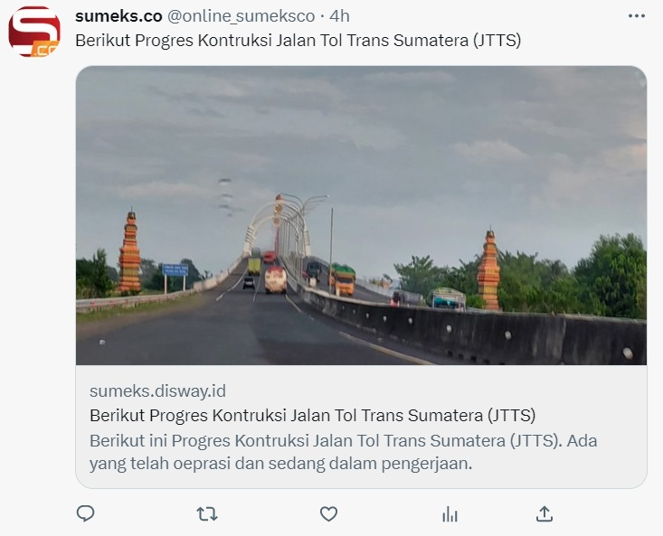

**Gambar 4.11**

**(Postingan sosial media Twitter Sumeks.co)**

Penulis melihat karena memang sosial media Twitter Sumeks.co masih baru, sehingga tidak terlalu banyak postingan yang tersedia, dan berita-berita yang dimuat dalam tautan juga berita yang bukan bersifat Hukum dan Kriminal.

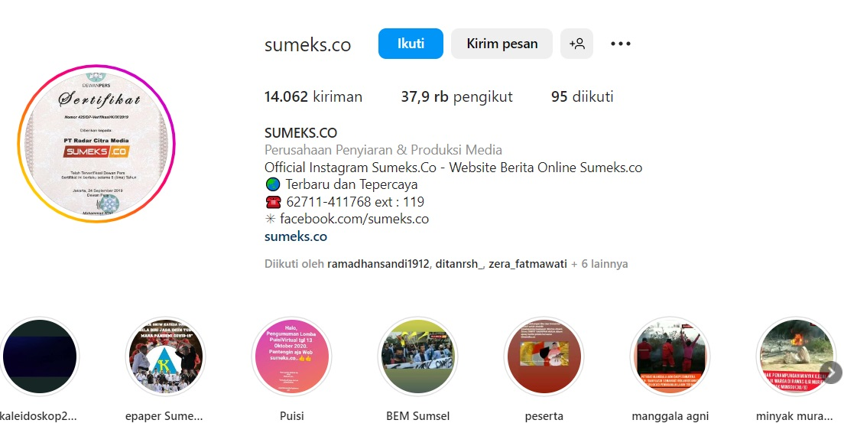

**Gambar 4.12**

**(Foto sosial media Instagram Sumeks.co)**

Sosial media Instagram Sumeks.co sudah memiliki banyak sekali pengikut, terlihat pada gambar 4.12 total pengikut sosial media Sumeks.co sebanyak 37,9 ribu dan total postingan sebanyak 14 ribu. Para pengikut sosial media Instagram Sumeks.co tentu bukan hanya dari Kota Palembang, mengingat Sumeks.co sendiri merupakan portal berita yang memiliki cakupan luas. Selain itu, sosial media Instagram Sumeks.co sangat aktif dalam membuat cerita dan postingan, itu sebabnya Instagram memiliki sangat banyak pengikut.

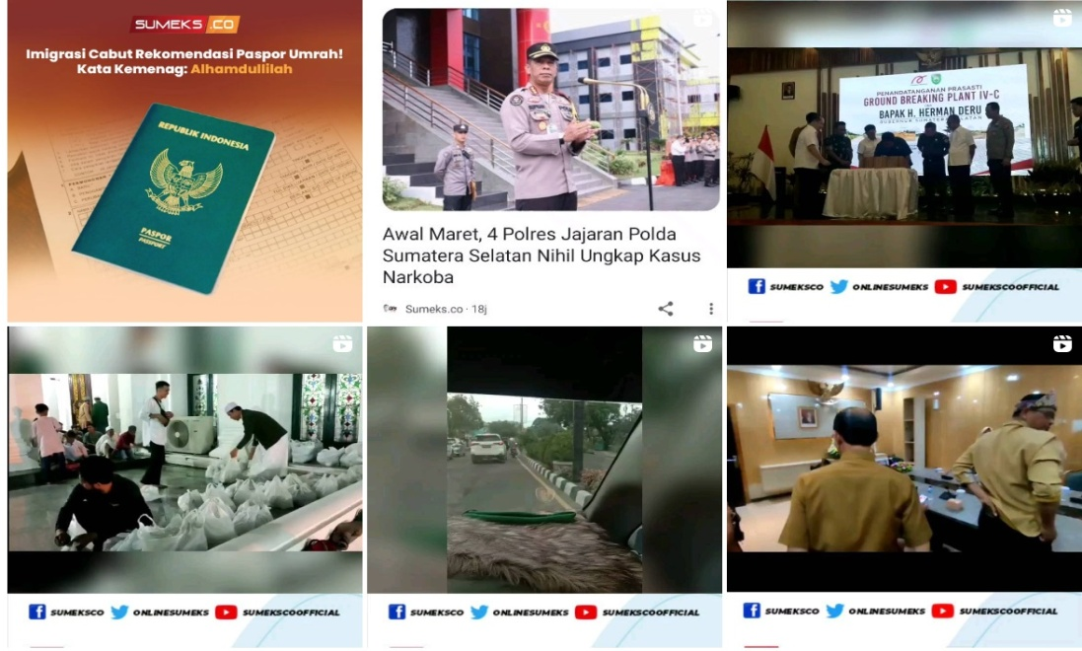

**Gambar 4.13**

**(Tampilan postingan sosial media Instagram Sumeks.co)**

Penulis melihat setiap hari ada banyak postingan terbaru yang sangat menarik. Pada gambar 4.13 terlihat bahwa beberapa postingan di sosial media Instagram Sumeks.co juga ada berupa video dan tidak semata-mata gambar saja. Video tersebut berdurasi rata-rata 2 menit, dan memperlihatkan berita atau update terbaru seputar Kota Palembang khususnya atau kejadian-kejadian yang baru saja terjadi.

Penulis dapat menarik kesimpulan bahwa untuk sosial media Instagram Sumeks.co memang memfokuskan postingan pada video. Sosial media Instagram Sumeks.co bertujuan untuk postingan audia visual, berbeda dengan portal berita yang ada di *website* yang hanya menampilkan isi berita dan gambar saja, di Instagram sudah terdapat konten video.

## 

## BAB V PENUTUP

### Kesimpulan

Berdasarkan hasil penelitian skripsi di Sumeks.co dengan judul “Penerapan Kode Etik Foto Jurnalistik Pada Berita Hukum Dan Kriminal di media Sumeks.co” dapat diambil kesimpulan sebagai berikut :

1. Kode Etik Foto Jurnalistik yang diterapkan pada portal berita Sumeks.co masih belum seefektif mungkin dalam implementasinya. Hal ini disebabkan foto-foto yang dimuat dalam berita masih belum sesuai dengan Kode Etik Jurnalistik. Hal ini diketahui karena aplikasi yang dijalankan tentunya tidak semudah yang diperkirakan, karena prinsip kecepatan berita inilah yang terkadang membuat Sumeks.co kurang teliti dalam menegakkan kode etiknya pada gambar. Inilah mengapa aplikasi ini dikenal.
2. Foto berita dalam portal berita media *online* Sumeks.co pada akun Twitter, Instagram dan Facebook saat menerapkan kode etik foto jurnalistik masih belum konsisten, khususnya adalah lalai untuk memburamkan atau lalai mengingat untuk memburamkan gambar yang tidak sesuai pedoman etika, perilaku sadis dan di mana korban atau pelakunya adalah seorang wanita atau anak kecil usia dini dan dilindungi undang-undang etika foto jurnalistik. Selain itu, kurangnya kontak antara jurnalis dan penerbit yang bertanggung jawab memuat berita, dan juga mengejar kecepatan pembaruan yang tidak disadari dapat menyebabkan kelalaian atau kesalahan itu sendiri.

### Saran

Disarankan agar Sumeks.co mengambil langkah-langkah untuk lebih memperkuat penggunaan kode etik jurnalistik foto agar mendapatkan hasil yang sebaik mungkin. Semua gambar yang akan diproses dalam sebuah berita atau acara pada rubrik bagian Hukum dan Kriminal portal berita Sumeks.co ini ditinjau ulang untuk melihat apakah sesuai dengan standar etika dalam foto jurnalistik.

# DAFTAR PUSTAKA

Asmarita Sari, *“Penerapan Kode Etik Foto Jurnalistik Pada Berita Hukum Dan Kriminal Di Jambiupdate.co”* Skripsi. Jambi: Program Sarjana Strata Satu Universitas Islam Negeri Sultan Thaha Saifuddin Jambi, 2019.

Al-Qur‟an, *Al-Qu’an dan Terjemahannya*, Jakarta: Departemen Agama RI.

Barus, Sedia Willing, *Jurnalistik Petunjuk Teknis Menulis Berita*. Tanpa Kota, Erlangga: PT Gelora Aksara Pratama, 2018.

Depdiknas, *Kamus Besar Bahasa Indonesia*, Jakarta: Balai Pustaka

F. Rahardi, *Panduan Lengkap Menulis Artikel, Feature, dan Esai*. Tangerang: PT Kawan Pustaka, 2016.

Gamala Nofita Tri, “Implementasi Kode Etik Foto Jurnalistik dalam Rubrik Hukum dan Kriminal di Portal Brita Goriau.com” *Skripsi*. Pekanbaru: Program Sarjana Strata Satu Universitas Riau, 2016.

Gani, Rita dan Ratri Rizki Kusumalestari, *Jurnalistik Foto*, Bandung:Simbiosa Rekatama Media, 2013.

Haris Sumadiria, *Jurnalistik Indonesia: Menulis Berita dan Feature*. Bandung: Simbiosa Rekatama Media, 2021.

Harminingtyas Rudika, “Analyss services of website as promotion media, transaction media and information and its effect on brand image at hotel ciputara semarang city”, Jurnal Stie Semarang, Vol 6, No. 3, 2014.

Komala, Lukiati, *Ilmu Komunikasi Perspektif Proses dan Konteks*. Bandung: Widya Padjajaran, 2019.

Meriana Revi, “Implemantasi Kode Etik dalam Pemberitaan pada Harian Jambi Independent” *Skripsi*. Jambi: Program Sarjana Strata Satu UIN Sulthan Thaha Saifuddin Jambi, 2017.

Mestika Zed, *Metodelogi Penelitian Kepustakaan*, Jakarta: Yayasan Obor Indonesia, 2008

M. Fikri AR, *Jurnalisme Kontekstual: Rahasia Menjadi Jurnalis di Era New Media*, Malang: UB Press, 2016.

M Romli, Asep Syamsul, *Jurnalistik Online*, Bandung: Nuansa Cendikia, 2018.

Moleong, Lexy, *Metodelogi Penelitian Kualitatif*. Bandung: Remaja Rosda Karya, 2004.

Muhammad Sayuti, “Penerapan Kode Etik Jurnalistik (Analisis terhadap wartawan Pos Metro Jambi)” Skripsi Jambi: Program Sarjana Strata Satu UIN Sulthan Thaha Saifuddin Jambi, 2014.

Nofita Tri Gamala, “Implementasi Kode Etik Foto Jurnalistik dalam Rubrik Hukum dan Kriminal di Portal Brita Goriau.com” Skripsi (Pekanbaru: Program Sarjana Strata Satu Universitas Riau, 2016)

Pawito, *Penelitian Komunikasi Kuantitatif*. Yogyakarta: Penerbit LkiS, 2007.

Priyatna Wahyu Budi, “Etika Foto Jurnalistik”, diakses melalui alamat <https://sinaukomunikasi.wordpress.com/2011/10/12/peraturan-dan->etikafoto-jurnalistik/, tanggal 02 September.

Revi Meriana, “Implemantasi Kode Etik dalam Pemberitaan pada Harian Jambi Independent” Skripsi (Jambi: Program Sarjana Strata Satu UIN Sulthan Thaha Saifuddin Jambi, 2017).

Rita Gani dan Ratri Rizki Kusumalestari, Jurnalistik Foto. Bandung:Simbiosa Rekatama Media. 2013.

Romelte.com, “pengertian kode Etik Jurnalistik”, diakses melalui https://romeltea/kode-etik-jurnalistik-etika-profesi-wartawan, tanggal 02 september 2022.

Rozak, Jurnal. “Definisi dan jenis foto Jurnalistik Diakses melalui alamat <https://www.jurnalrozak.eb.id/2015/01/definisi-dan-jenis->fotojurnalistik.html Tanggal 03 September 2022.

Sayuti Muhammad, “Penerapan Kode Etik Jurnalistik (Analisis terhadap wartawan Pos Metro Jambi)” *Skripsi*. Jambi: Program Sarjana Strata Satu UIN Sulthan Thaha Saifuddin Jambi, 2014.

Suharsimi Arikunto, *Prosedur Penelitian*, Jakarta: Bumi Aksara, 2022.

Sumadiria, As Haris, *Jurnalistik Indonesia Menulis Berita dan Feature PanduanPraktis Jurnalis Profesional*. Bandung: PT Remaja RosdakaryaOffset, 2005.

Sugiyono, *Metode Penelitian Kualitatif*. Bandung: Alfabeta

Sugiyono, *Metode Penelitian Kuantitatif Kualitatif dan R&D*. Bandung: Alfabeta, 2013.

Suprobo, Dandy. “Etika Foto Jurnalistik” Diakses melalui alamat <http://dandysuprobo21.blogspot.com/2016/05/etika-foto-jurnalistik.html?m>= Tanggal 29 September 2022.

Taufan Wijaya, Foto Jurnalistik. Jakarta: PT Gramedia Pustaka Utama, 2014.

Vera Nawiroh, *Semiotika dalam Riset Komunikasi*, Bogor:Ghalia Indonesia, 2014.

Wahyu Budi Priyatna, “Etika Foto Jurnalistik”, diakses melalui alamat https://sinaukomunikasi.wordpress.com/2011/10/12/peraturan-dan-etika-foto-jurnalistik/, tanggal 02 Oktober 2022

W.J.S Poerwadarminta, Kamus Umum Bahasa Indonesia, (Jakarta: Balai Pustaka, 2014),

Yoshiko, *Credibility of Online Newspapers*, Communication & Development Studies Center for International Studies Ohio University, 2002.

**Internet**

Diakses melalui, https://id.wikipedia.org/wiki/Sumatera_Ekspres, tanggal 01 Oktober 2022

Diakses melalui, https://pewartafotoindonesia.or.id/kode-etik-pewarta-foto-indonesia/

# LAMPIRAN

**DAFTAR PERBAIKAN SKRIPSI**

Nama : Juan Muliawan Fatrin

NIM : 1930503085

Prodi/Fakultas : Jurnalistik/Dakwah dan Komunikasi

Judul Skripsi : Penerapan Kode Etik Foto Jurnalistik Pada Berita Hukum dan Kriminal di Media Sumeks.co

|  |  |
| --- | --- |
| **No** | **Yang Diperbaiki** |
| 1. | Perbaikan Kata Kunci Abstrak |
| 2. | Perbaikan Latar Belakang Masalah |
| 3. | Perbaikan Batasan Masalah |
| 4. | Penambahan Hipotesis Penelitian |
| 5. | Penambahan Landasan Teori |

Palembang, Agustus 2023

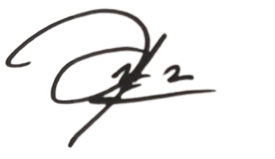**Penguji I**  **Penguji II**

**Sumaina Duku, S,IP M,SI Jufrizal, M.A  
NIP.** **198201162009122002 NIP. 198506262020121009**

**PERMOHONAN PENJILIDAN SKRIPSI**

**Kepada Yth,**

Dekan Fakultas Dakwah dan Komunikasi

UIN Raden Fatah Palembang

Assalamu’alaikum Wr.Wb

Berdasarkan dengan surat keterangan ini, kami beritahukan bahwa setelah mengadakan pemeriksaan serta perbaikan seperlunya sesuai dengan kebutuhan, maka kami berpendapat bahwa skripsi:

Nama : Juan Muliawan Fatrin

Nim : 1930503085

Fakultas : Dakwah Dan Komunikasi

Jurusan : Jurnalistik

Judul Skripsi : Penerapan Kode Etik Foto Jurnalistik Pada Berita Hukum dan Kriminal di Media Sumeks.co

Telah di persetujui untuk dilakukan penjilidan berdasarkan atas ketentuan yang berlaku. Demikian surat keterangan ini dibuat. Atas perhatiannya saya ucapkan terima kasih.

Wassalamu’alaikum Wr. Wb

Palembang, Agustus 2023

**PENGUJI I** **PENGUJI II**

**Sumaina Duku, S,IP M,SI Jufrizal, M.A  
NIP. 198201162009122002 NIP. 198506262020121009**

1. Foto dokumentasi wawancara dengan pimpinan redaksi media *online* Sumeks.co

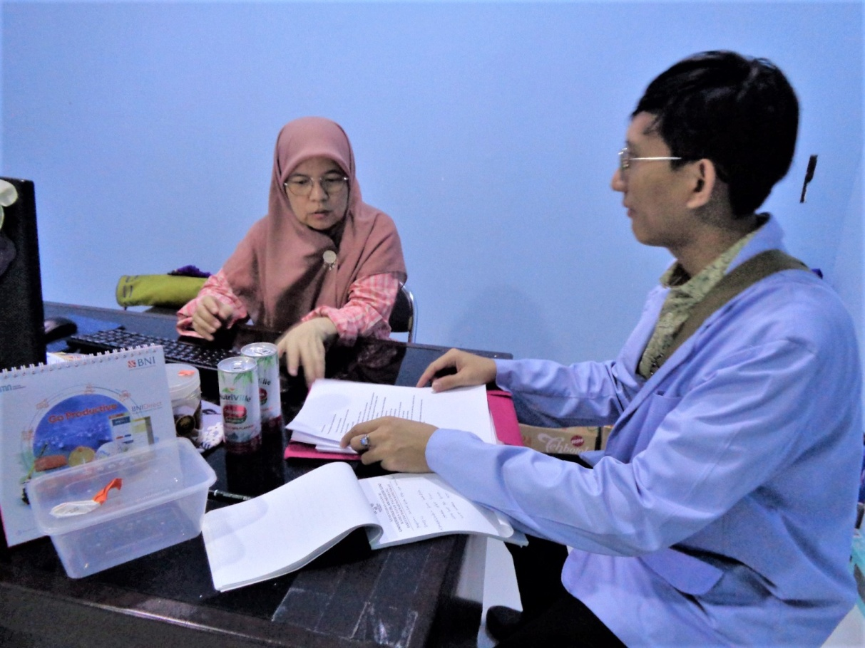

Pimpinan Redaksi Sumeks.co, Dwitri Kartini ketika proses wawancara berlangsung

1. Foto Dokumentasi wawancara terhadap wartawan Sumeks.co

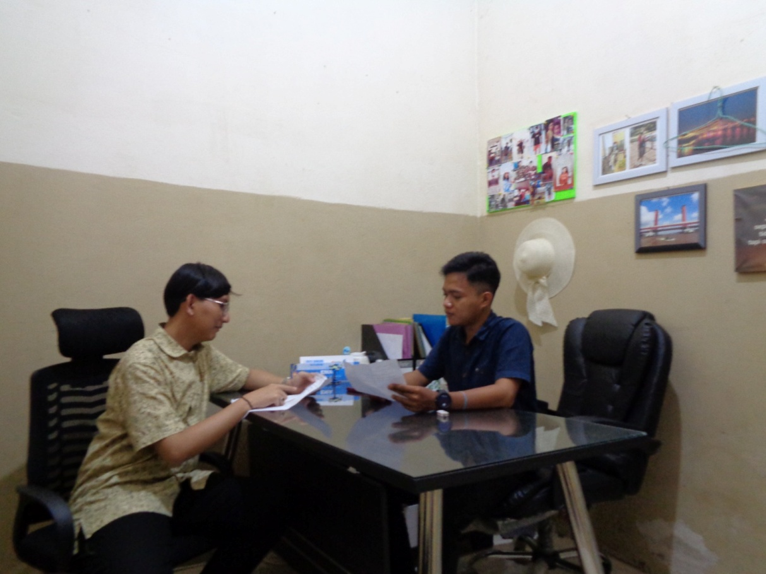

Sesi wawancara penelitian terhadap pemberitaan dengan wartawan Sumeks.co

1. Foto bersama dengan Pimpinan Redaksi

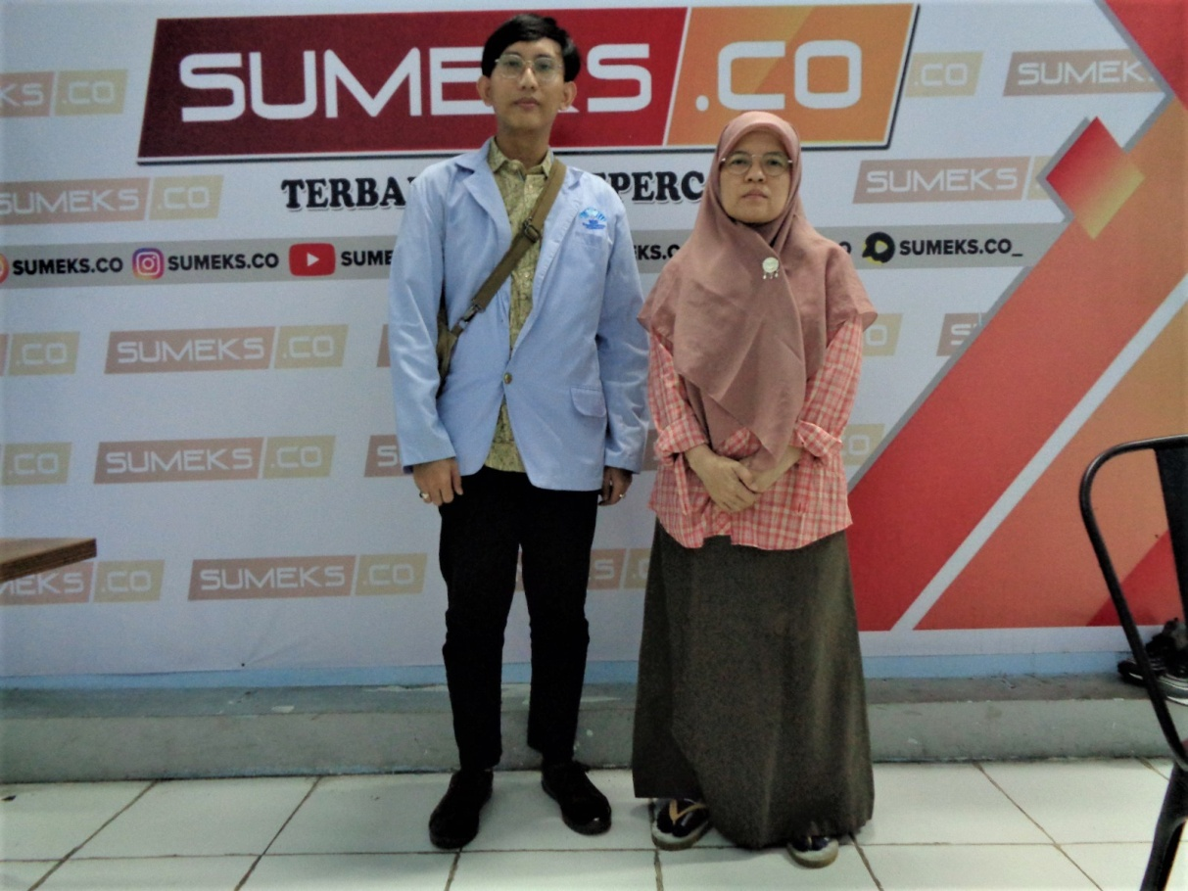

Setelah melakukan wawancara, peneliti melakukan sesi foto bersama dengan pimpinan redaksi Sumeks.co

**Instrumen Penelitian**

Wawancara dengan pihak Sumeks.co

1. Struktur pimpinan perusahaan
2. Sejarah dan awal pembentukan Sumatera Ekspres
3. Kode etik jurnalistik
4. Kode etik foto jurnalistik
5. Penerapan kode etik foto dalam berita criminal
6. Bagaimana seleksi pemberitaan berita criminal dalam pemberitaan
7. Apabila ada berita yang melanggar kode etik foto jurnalistik, bagaimana penyelesaiannya
8. Jika wartawan menghadapi kesulitan dalam mengambil berita di lapangan, apakah pimpinan memberikan saran kepada wartawan
9. Apa saja yang menjadi kendala yang sering dihadapi wartawan ketika dilapangan
10. Foto apa saja yang harus di blur dalam pemberitaan
11. Apakah senjata tajam bukti kekerasan harus di blur juga
12. Bagaimana peran redaktur dalam memilah pemberitaan
13. Apakah seluruh wartawan memahami seluruh kode etik foto jurnalistik
14. Kode etik apa yang sering diabaikan oleh wartawan
15. Peran kode etik jurnalistik dalam lingkup wartawan
16. Jika wartawan tidak membawa kartu pers atau lupa serta hilang, bagaimana tindak yang diambil oleh pimpinan
17. Apakah ada aturan khusus dalam pembuatan berita criminal, khususnya dalam mengambil foto berita criminal

Surat Keputusan Pembimbing

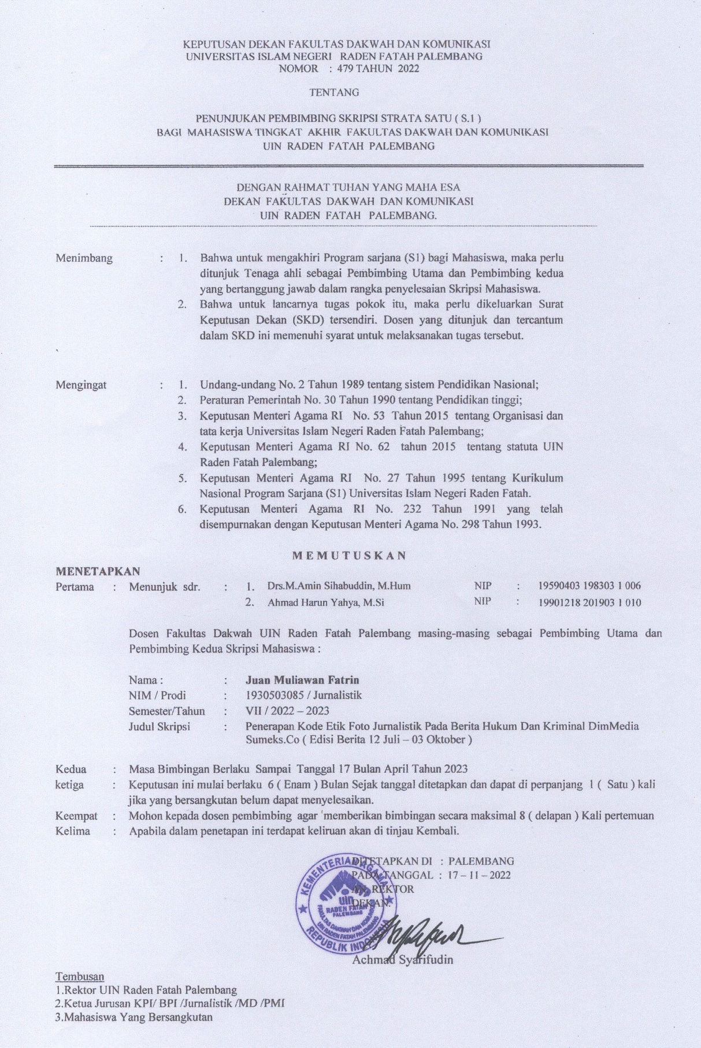

Lembar Konsultasi Skripsi, pembimbing I

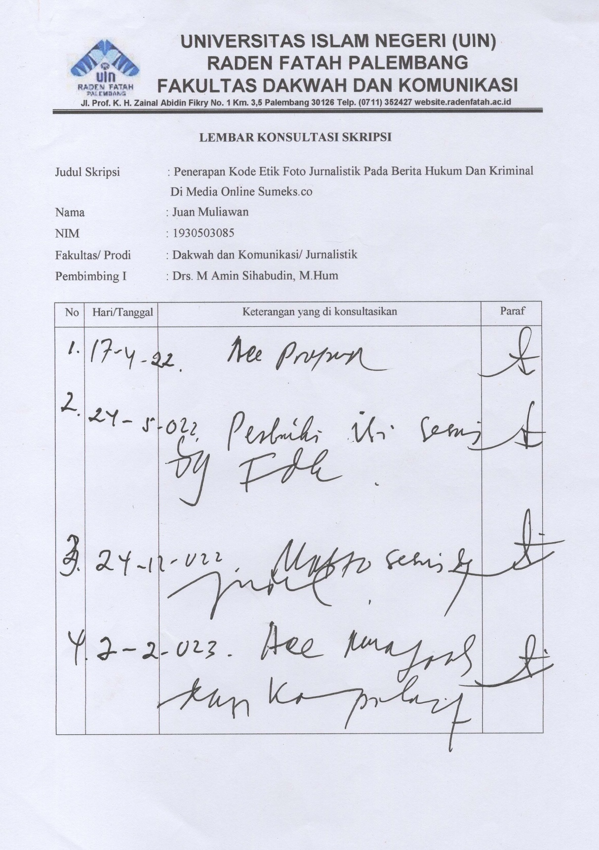

Lembar Konsultasi Skripsi, pembimbing II

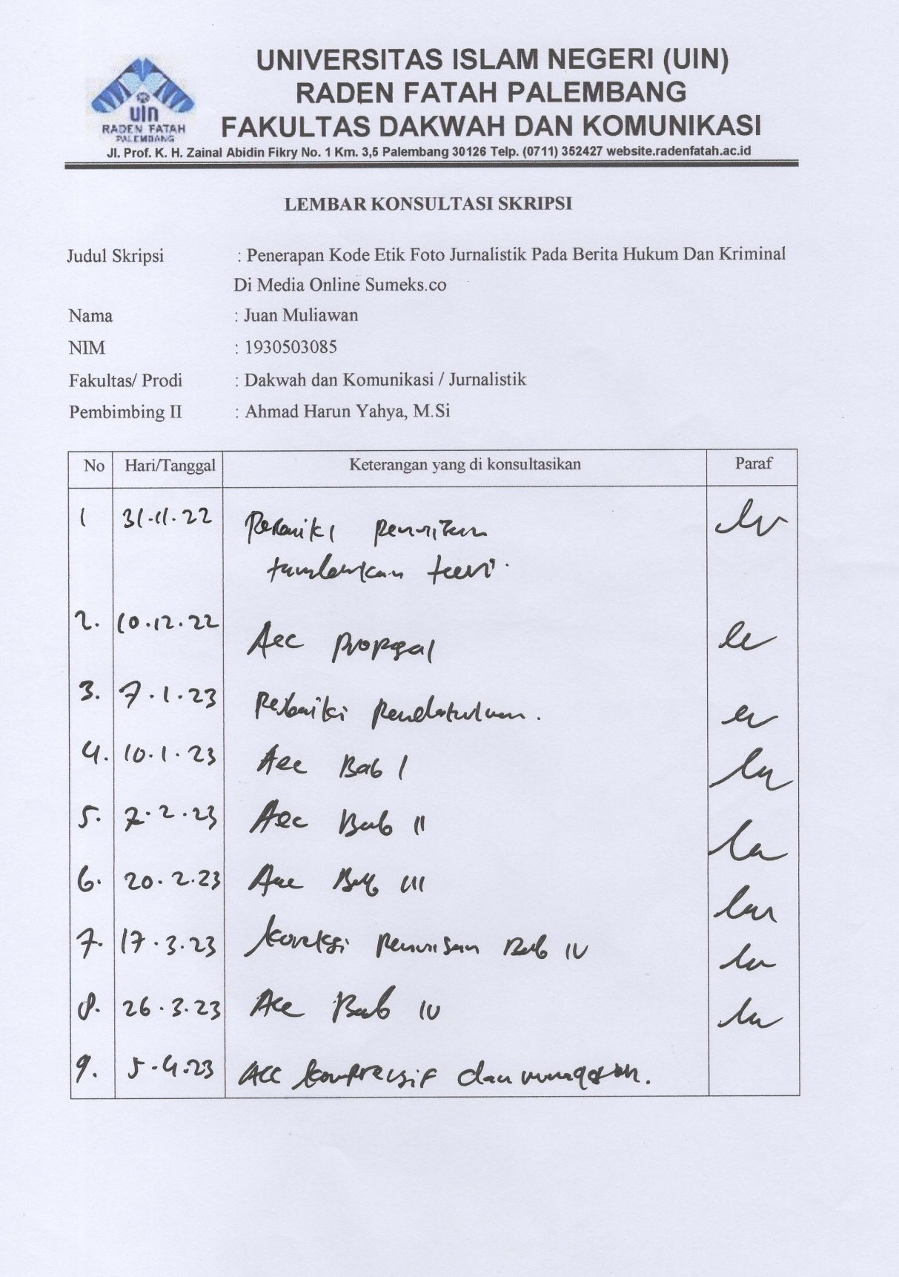

Surat Izin Melakukan Penelitian

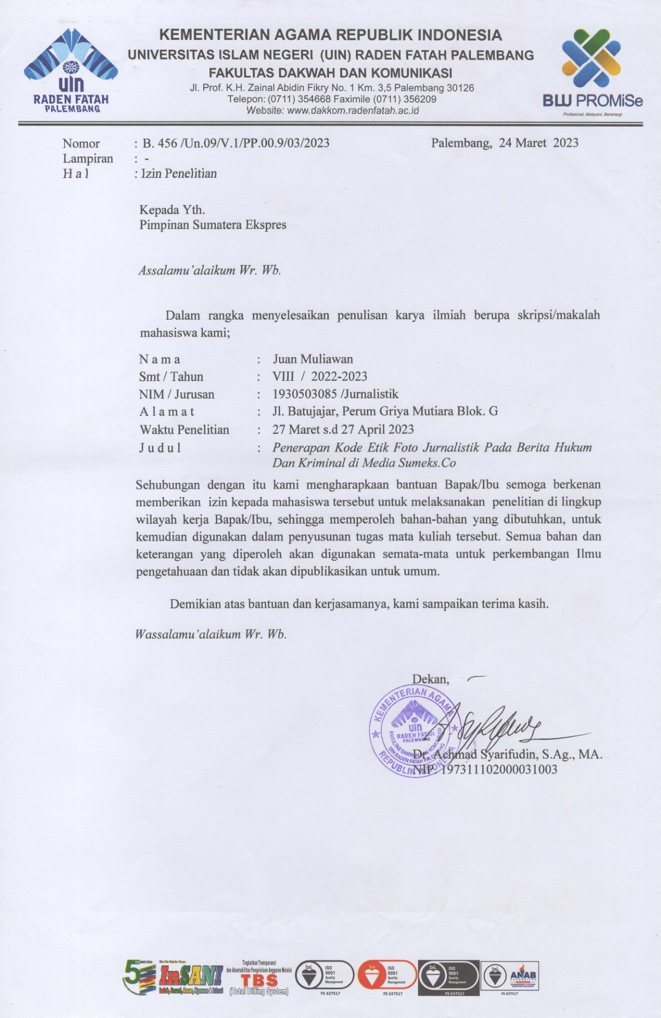

**BIODATA DIRI**

Nama : Juan Muliawan Fatrin

Tempat Tanggal Lahir : Palembang, 11 Juni 2001

NIM : 1930503085

Peogram Studi : Jurnalistik

Agama : Islam

Jenis Kelamin : Laki-laki

Alamat : Jalan Batujajar Perum Griya Mutiara, Blok G No 1 RT 48 / RW 007 Kelurahan Sukarami Kecamatan Sukarami Palembang

Email : [Juanmulyawan@gmail.com](mailto:Juanmulyawan@gmail.com)

Riyawat Pendidikan : TK Kartika Ajen

SDN 50 Palembang

SDN 132 Palembang

SMP 46 Palembang

SMK Perbankan Palembang

1. Yoshiko, Credibility of Online Newspapers, (Communication & Development Studies Center for International Studies Ohio University, 2002 ), hal.3
2. Asep Syamsul M. Romli, *Jurnalistik* *Online*, (Bandung: Nuansa Cendikia, 2018), h.16.
3. Rudika Harminingtyas, “*Analyss services of website as promotion media, transaction media and information and its effect on brand image at hotel ciputara semarang city*”, Jurnal Stie Semarang, Vol 6, No. 3 (2014), h.39-.40.
4. Jurnal Rozak, diakes melalui https://www.jurnalrozak.web.id/2015/01/definisi-dan-jenis foto-jurnalistik.html, tanggal 10 September 2022
5. Diakses melalui https://id.wikipedia.org/wiki/Sumatera_Ekspres, tanggal 01 Oktober 2022.
6. *Ibid,* h.22
7. Audy Mirza Alwi, *Op.cit*, h.4
8. Rita Gani dan Ratri Rizki Kusumalestari, *Jurnalistik Foto,* (Bandung: Simbiosa Rekatama Media, 2013), h. 47.
9. *Ibid*, h.48.
10. Audy Mirza Alwi, *Foto Jurnalistik: Metode Memotret dan Mengirim Foto ke Media Massa,* (Jakarta: PT Bumi Aksara, 2016), h.6-7
11. F. Rahardi, *Panduan Lengkap Menulis Artikel, Feature, dan Esai*, (Tangerang: PT Kawan Pustaka, 2006), h. 84.
12. Audy Mirza Alwi, *Op.cit*, h.4-5.
13. Audy Mirza Alwi, *Foto Jurnalistik: Metode Memotret dan Mengirim Foto ke Media Massa*, (Jakarta: PT Bumi Aksara, 2016), h. 6-7.
14. Taufan Wijaya, *Foto Jurnalistik*, (Jakarta: PT Gramedia Pustaka Utama, 2014), h.53.
15. Dandy Suprobo, *Etika Foto Jurnalistik*, <http://dandysuprobo21.blogspot.com/2016/05/etika-foto> jurnalistik.html?m=, Diakses tanggal 02 Oktober 2022.
16. Wahyu Budi Priyatna, Etika *Foto Jurnalistik*,

    https://sinaukomunikasi.wordpress.com/2011/10/12/peraturan-dan-etika-foto-jurnalistik/, Diakses tanggal 02 Oktober 2022
17. Wahyu Budi Priyatna, *Modul praktikum fotografi untuk publikasi*, Direktirat Program Diploma Institut Pertanian Bogor: 2009.
18. Depdiknas, *Kamus Besar Bahasa Indonesia*, (Jakarta: Balai Pustaka, 2002), h. 40.
19. Haris Sumadiria, *Jurnalistik Indonesia: Menulis Berita dan Feature,* (Bandung: Simbiosa Rekatama Media, 2006), h.64-65.
20. M. Fikri AR, *Jurnalisme Kontekstual: Rahasia Menjadi Jurnalis di Era New Media*, (Malang: UB Press, 2016), h. 115
21. W.J.S Poerwadarminta, Kamus Umum Bahasa Indonesia, (Jakarta: Balai Pustaka, 2014), h. 620
22. Pewarta Foto Indonesia, Kode Etik Pewarta Foto Indonesia, <https://pewartafotoindonesia.or.id/kode-etik-pewarta-foto-indonesia/>, Diakses tanggal 31 Juli 2023
23. Sugiyono, *Metode Penelitian Kualitatif* (Bandung: Alfabeta,2005),43.
24. Suharsimi Arikunto, *Prosedur Penelitian* (Jakarta:Bumi Aksara,1989), 114-115.
25. Sugiyono, *Metode Penelitian Kualitatif dan R&D* (Bandung:Alfabeta,2008), 300.
26. Mestika Zed, *Metodelogi Penelitian Kepustakaan*. (Jakarta: Yayasan Obor Indonesia, 2008), 64.
27. Sugiyono, *Metode Penlitian Kuantitatif Kualitatif dan R&D* (Bandung: Alfabeta,2013), 225.
28. Sugiyono, *Metode Penelitian Kuantitatif Kualitatif dan R&D*, 225
29. Sugiyono. *Metode Penelitian Kuantitatif Kualitatif dan R&D* (Bandung: Alfabeta, 2013), 241.
30. Pawito, *Penelitian Komunikasi Kuantitatif* (Yogyakarta: Penerbit LkiS, 2007), 132.
31. Lexy Moleong, *Metodelogi Penelitian Kualitatif* (Bandung: Remaja Rosda Karya, 2004), 280.
32. Rekotomo, *Jurnalistik foto dan Foto Jurnalistik*,

    <http://rekotomo.blogspot.com/2007/06/jurnalistik-foto-dan-foto-jurnalistik.html?m=1>, Diakses pada tanggal 21 Maret 2023.
33. Academia, *Understanding Facilities and Infrastructure*, http://www.academia.edu/18748505/P_sarana_dan_prasarana_According to_ Kamus_Besar_Bahasa_Indonesia, Diakses tanggal 23 March 2023.
34. Dokumentasi
35. Dendi Romi, Redaktur Sumeks.co, wawancara tanggal 27 Maret 2023.
36. Mahmud, Wartawan Sumeks.co, wawancara tanggal 28 Maret 2023.
37. Dendi Romi, Redaktur Sumeks.co, wawancara tanggal 27 Maret 2023.
38. Julheri, Wartawan Sumeks.co, wawancara tanggal 27 Maret 2023.
39. Dendi Romi, Redaktur Sumeks.co, wawancara tanggal 27 Maret 2023.
40. *Ibid*, Wawancara.
41. Irman Syahriar, H*ukum Pers Telaah Teoritis atas Kepastian Hukum dan Kemerdekaan Pers di Indonesia*, (Yogyakarta: Laksbang Pressindo,2015), h. 147.
42. Dendi Romi, Redaktur Sumeks.co, wawancara tanggal 29 Maret 2023.
43. Julheri, wartawan Sumeks.co, wawancara dengan penulis 29 Maret 2023, Kota Palembang, Rekaman Audio.